

MEMORIA DE CÁLCULO ESTRUCTURAL
Superestructura metálica, losas, muros de subsuelo y cimentación
PROYECTO
RESIDENCIA CASA M-R
UBICACIÓN
Urbanización La Danesa 2, parroquia Tumbaco, cantón Quito, Pichincha — Ecuador
CLIENTE
Sr. Alfredo Mora
CÓDIGO DEL DOCUMENTO
MT-CASA_MR-ESTRUCTURA-R1-01102026
FECHA
Octubre 2026
RESPONSABILIDAD TÉCNICA
Ing. Marcelo Semblantes Vélez, Mg.
Registro SENESCYT 7402-R-16-28686

CONTROL DE REVISIONES
Rev. | Fecha | Descripción | Elaboró | Revisó
0 | 2026/09/30 | Emisión para aprobación | M. Semblantes | —
1 | 2026/10/01 | Cimentación con resortes de suelo; diseño de zapatas, vigas de cimentación y muros | M. Semblantes | —

CONTENIDO
1. DATOS GENERALES DEL PROYECTO 4
1.1. Descripción 4
1.2. Alcance 4
1.3. Normativa aplicada 5
2. MATERIALES 5
3. ESTUDIO GEOTÉCNICO 6
4. MODELO ESTRUCTURAL 7
4.1. Sistema estructural 7
4.2. Hipótesis de modelación 8
4.3. Secciones utilizadas 8
5. CARGAS 9
5.1. Carga muerta (D) 9
5.2. Carga viva (L) 11
5.3. Carga viva de cubierta (Lr) y granizo (S) 11
5.4. Empuje de tierras (H) 12
5.5. Carga sísmica (E) 13
5.6. Viento 15
6. COMBINACIONES DE CARGA 16
7. ANÁLISIS ESTRUCTURAL 16
7.1. Análisis modal 16
7.2. Ajuste del cortante dinámico 16
7.3. Derivas de piso 17
7.4. Índice de estabilidad (P-Δ) 18
7.5. Efecto de la base flexible respecto de la Rev. 0 18
8. DISEÑO DE ELEMENTOS DE ACERO 18
8.2. Resultados 18
9. ELEMENTOS DE HORMIGÓN ARMADO 19
9.1. Muros de subsuelo (e = 20 cm) 19
9.2. Pedestales, pilastras y vigas de coronación 22
10. CIMENTACIÓN — DISEÑO 22
10.1. Modelo de la cimentación 23
10.2. Presión en el suelo 23
10.3. Levantamiento (CS4 = 0.6D + 0.7E + H) 24
10.4. Asentamientos 25
10.5. Deslizamiento global 25
10.6. Zapatas aisladas 26
10.7. Zapatas corridas bajo muros 27
10.8. Vigas de cimentación 27
10.9. Resumen de armados de cimentación 27
11. CONCLUSIONES Y RECOMENDACIONES 28
ANEXO A. DISEÑO DE ELEMENTOS DE ACERO (AISC 360-16) 30
ANEXO B. PRESIONES Y REACCIONES EN LAS ZAPATAS 39
ANEXO C. DISEÑO DE ZAPATAS AISLADAS (e = 30 cm) 40

(Si el índice aparece vacío, actualícelo en Word con clic derecho → Actualizar campos.)

1. DATOS GENERALES DEL PROYECTO

1.1. Descripción
El presente documento contiene el análisis y diseño estructural de la Residencia Casa M-R, una vivienda unifamiliar de dos plantas con subsuelo parcial y torre de ascensor, emplazada en un terreno con pendiente en la Urbanización La Danesa 2, Tumbaco. La superestructura es de acero estructural soldado, conformada por pórticos resistentes a momento con columnas tipo cajón y vigas armadas de la serie VK; las losas son de placa colaborante con hormigón y trabajan como diafragmas. El subsuelo se resuelve con muros de contención de hormigón armado en los lados este y sur, mientras que el lado oeste queda en talud.
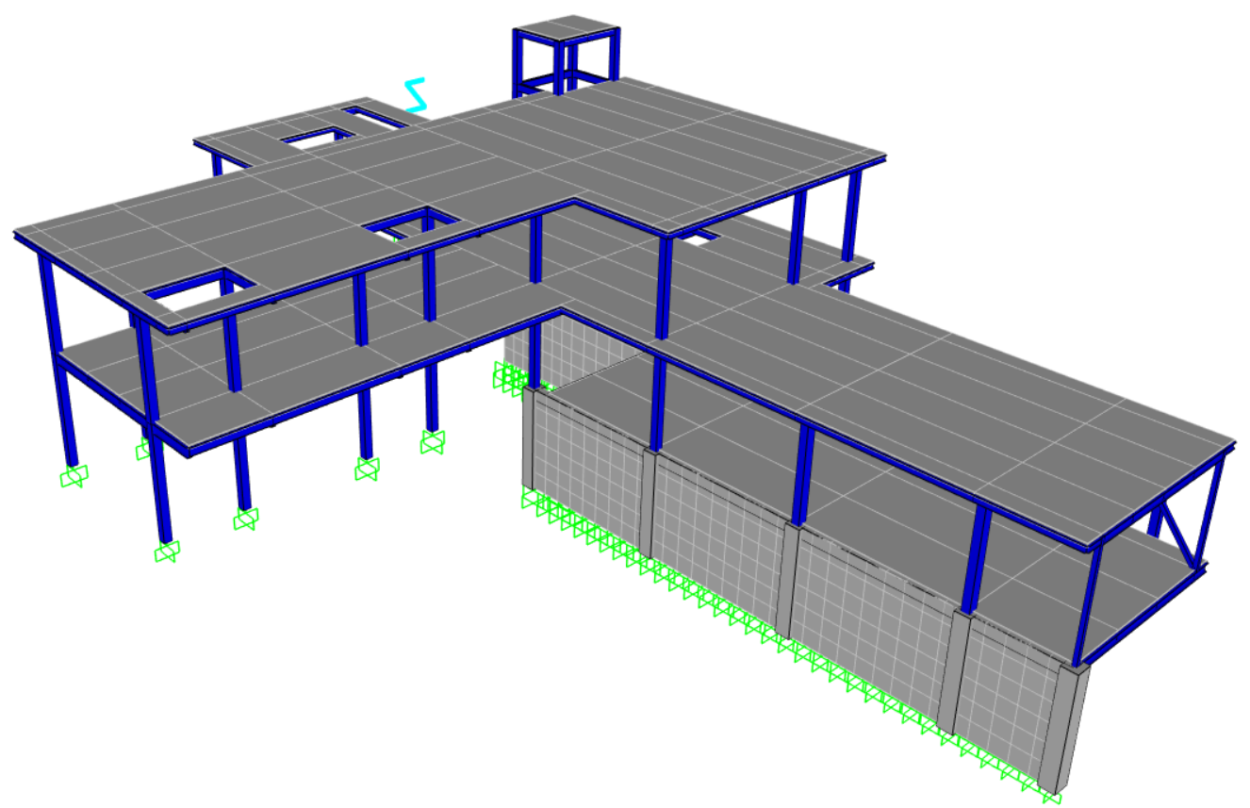
Figura 1. Vista tridimensional del modelo estructural (SAP2000).
Uso | Residencial — vivienda unifamiliar (categoría "otras estructuras", I = 1.0)
Niveles | Subsuelo −3.06 m · Planta baja ±0.00 m · Planta alta +3.06 m · Cubierta +6.12 m · Torre de ascensor +7.77 m
Dimensiones en planta | ≈ 21.2 m × 32.2 m (ejes A′ a G y 1 a 8), planta en "L"
Área de losas modeladas | ±0.00: 152.2 m² · +3.06: 261.3 m² · +6.12: 153.0 m² · +7.77: 4.1 m² (total 570.6 m²)
Sistema estructural | Pórticos intermedios de acero resistentes a momento (IMF) en ambas direcciones; muros de subsuelo de H.A. e = 20 cm
Cimentación | Zapatas aisladas de H.A. de 1.00, 1.20 y 1.30 m (e = 30 cm), zapatas corridas bajo los muros (e = 35 cm) y vigas de cimentación; Df = 1.40 m, qadm = 24 T/m²
Peso de acero estructural | 24 119 kg de perfiles (≈ 42 kg/m² de losa), sin conexiones
Estudio geotécnico | Informe GEO-2026-0915-193 (28/09/2026)
Programa de análisis | SAP2000 v25.3.1 (análisis modal espectral y diseño AISC 360-16 / ACI 318-19)
Documentos base | Planos arquitectónicos: planta subsuelo, planta baja, planta alta e implantación/cubiertas

1.2. Alcance
Este documento cubre la definición de cargas, el análisis sísmico con la cimentación modelada mediante resortes de suelo, la verificación de derivas y estabilidad, el diseño de los elementos de acero, el diseño de muros, pedestales, pilastras y vigas de coronación de hormigón armado, y el diseño de la cimentación (zapatas aisladas, zapatas corridas y vigas de cimentación). El diseño de las conexiones se desarrolla en un documento complementario, con base en los criterios aquí establecidos. Esta Rev. 1 reemplaza el predimensionamiento de la cimentación y los resultados de la superestructura de la Rev. 0, que se calcularon con base empotrada.

1.3. Normativa aplicada
Norma | Aplicación
NEC-SE-CG | Cargas no sísmicas: pesos de materiales (Tabla 8), sobrecargas de uso (Tabla 9), granizo y combinaciones (sección 3.4.3)
NEC-SE-DS | Peligro sísmico, espectro de diseño, irregularidades, análisis dinámico, derivas y efectos P-Δ
NEC-SE-GC | Geotecnia y cimentaciones
NEC-SE-AC / NEC-SE-HM | Estructuras de acero y de hormigón armado (remiten a AISC y ACI)
ANSI/AISC 360-16 | Especificación para edificios de acero estructural (LRFD, método de análisis directo)
ANSI/AISC 341-16 | Disposiciones sísmicas: pórticos intermedios a momento (IMF), sección E2
ACI 318-19 | Requisitos de diseño de hormigón estructural
ASCE/SEI 7-16 | Referencia para R, Ω0 y Cd del sistema IMF y combinaciones de servicio para cimentación
AWS D1.1 / D1.8 | Soldadura estructural y requisitos sísmicos de soldadura

2. MATERIALES
Elemento | Material | Propiedades
Vigas armadas VK y columnas cajón | ASTM A572 Gr. 50 | Fy = 3 515 kg/cm² · Fu = 4 570 kg/cm² · E = 2.04×10⁶ kg/cm² · Ry = 1.1
Tubos electrosoldados (ERW) []100X100X3 | ASTM A36 | Fy = 2 530 kg/cm² · Fu = 4 080 kg/cm² · espesor de diseño 0.93·t (AISC 360-16 B4.2)
Muros, pedestales, pilastras, vigas y zapatas | Hormigón f′c = 280 kg/cm² | Ec = 4 700·√f′c (MPa) = 253 456 kg/cm² · γ = 2.40 T/m³
Losas | Placa colaborante + hormigón | Espesor total 10 cm · peso propio 190 kg/m²
Acero de refuerzo | ASTM A615 Gr. 60 | fy = 4 200 kg/cm²
Soldadura | Electrodos E70XX | SMAW E7018 / GMAW ER70S-6 · FEXX = 4 920 kg/cm²

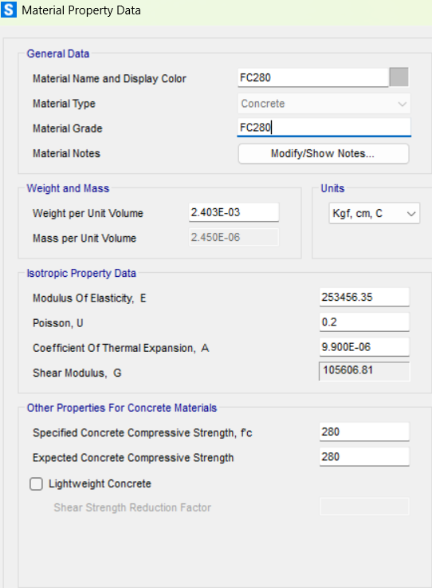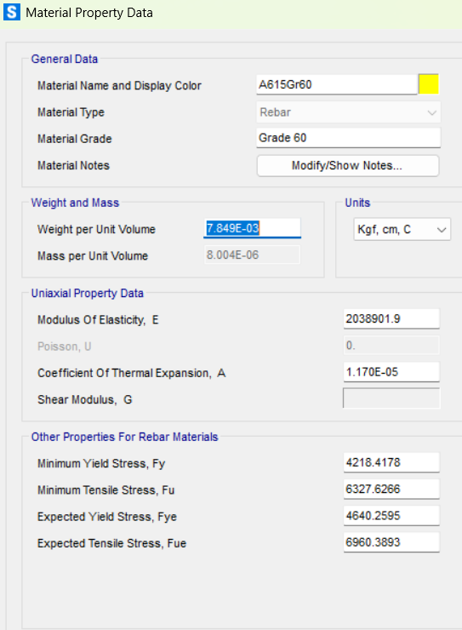
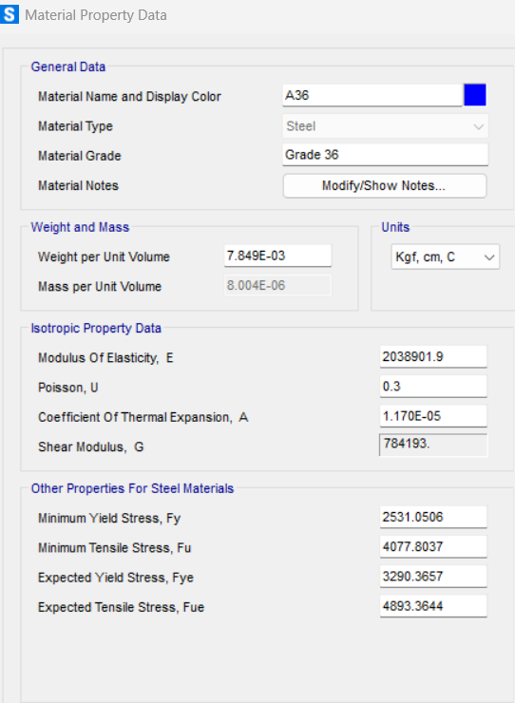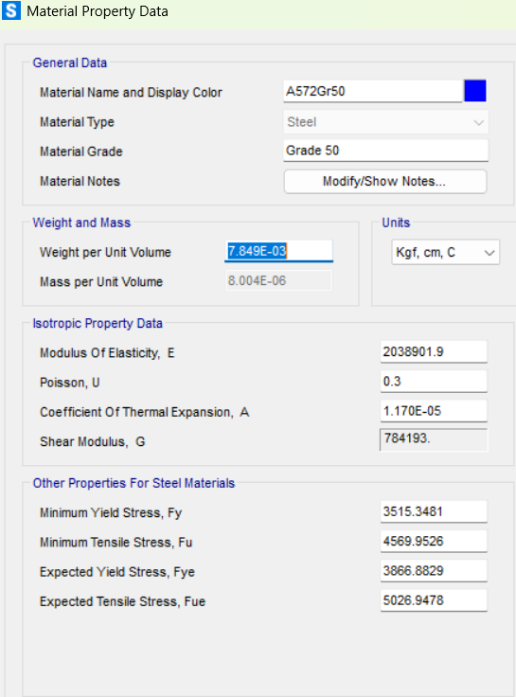

3. ESTUDIO GEOTÉCNICO
Los parámetros de diseño provienen del informe GEO-2026-0915-193. La exploración consistió en tres sondeos con ensayo SPT (P1 hasta 9.45 m; P2 y P3 hasta 6.45 m). El subsuelo es homogéneo: limo arenoso de baja compresibilidad (ML), de consistencia dura a muy firme, sin nivel freático en la profundidad explorada.
Parámetro | Valor | Parámetro | Valor
Clasificación SUCS | ML (limo arenoso) | NSPT | 45 a 70 golpes
Peso unitario natural γ | 14.58 kN/m³ | Peso unitario seco γd | 13.94 kN/m³
Peso unitario saturado | 18.47 kN/m³ | Nivel freático | No detectado
Ángulo de fricción φ′ | 23.5° | Cohesión efectiva c′ | 42.0 kPa
Capacidad admisible qadm | 24.0 T/m² (FS = 3.0) | Profundidad de desplante Df | 1.40 m desde NPT
Módulo de balasto kv | 4 800 T/m³ | Compactación de fondo | ≥ 95 % Proctor estándar
Replantillo | 10 cm de hormigón pobre | Altura crítica de excavación Hcr | 2.82 m (FS = 3)
K0 (reposo) | 0.601 | Ka (activo) | 0.429
Kp (pasivo) | 2.32 | KAE (Mononobe-Okabe) | 0.853
Fricción muro-suelo δ | 24° | Inclinación del relleno β | 0°
Coeficiente sísmico kh | 0.29 | Coeficiente sísmico kv | 0.14
Zona sísmica / Z | V / 0.40 g | Perfil de suelo | Tipo C
Fa | 1.20 | Fd = Fs | 1.11
Implicaciones para el diseño: el perfil tipo C define el espectro de la sección 5.5; qadm y Df gobiernan el predimensionamiento de la sección 10; y como la excavación del subsuelo (3.06 m más la cimentación de los muros) supera Hcr = 2.82 m, se requiere apuntalamiento temporal o excavación por bataches, según la sección 6 del informe.

4. MODELO ESTRUCTURAL

4.1. Sistema estructural
La estructura se modeló tridimensionalmente en SAP2000 con elementos tipo frame para vigas y columnas, y elementos tipo shell para losas y muros. El sistema sismorresistente son pórticos de acero resistentes a momento en ambas direcciones. Las columnas del eje C y las de la torre del ascensor nacen, bajo el nivel ±0.00, sobre pilastras de hormigón embebidas en los muros de subsuelo.
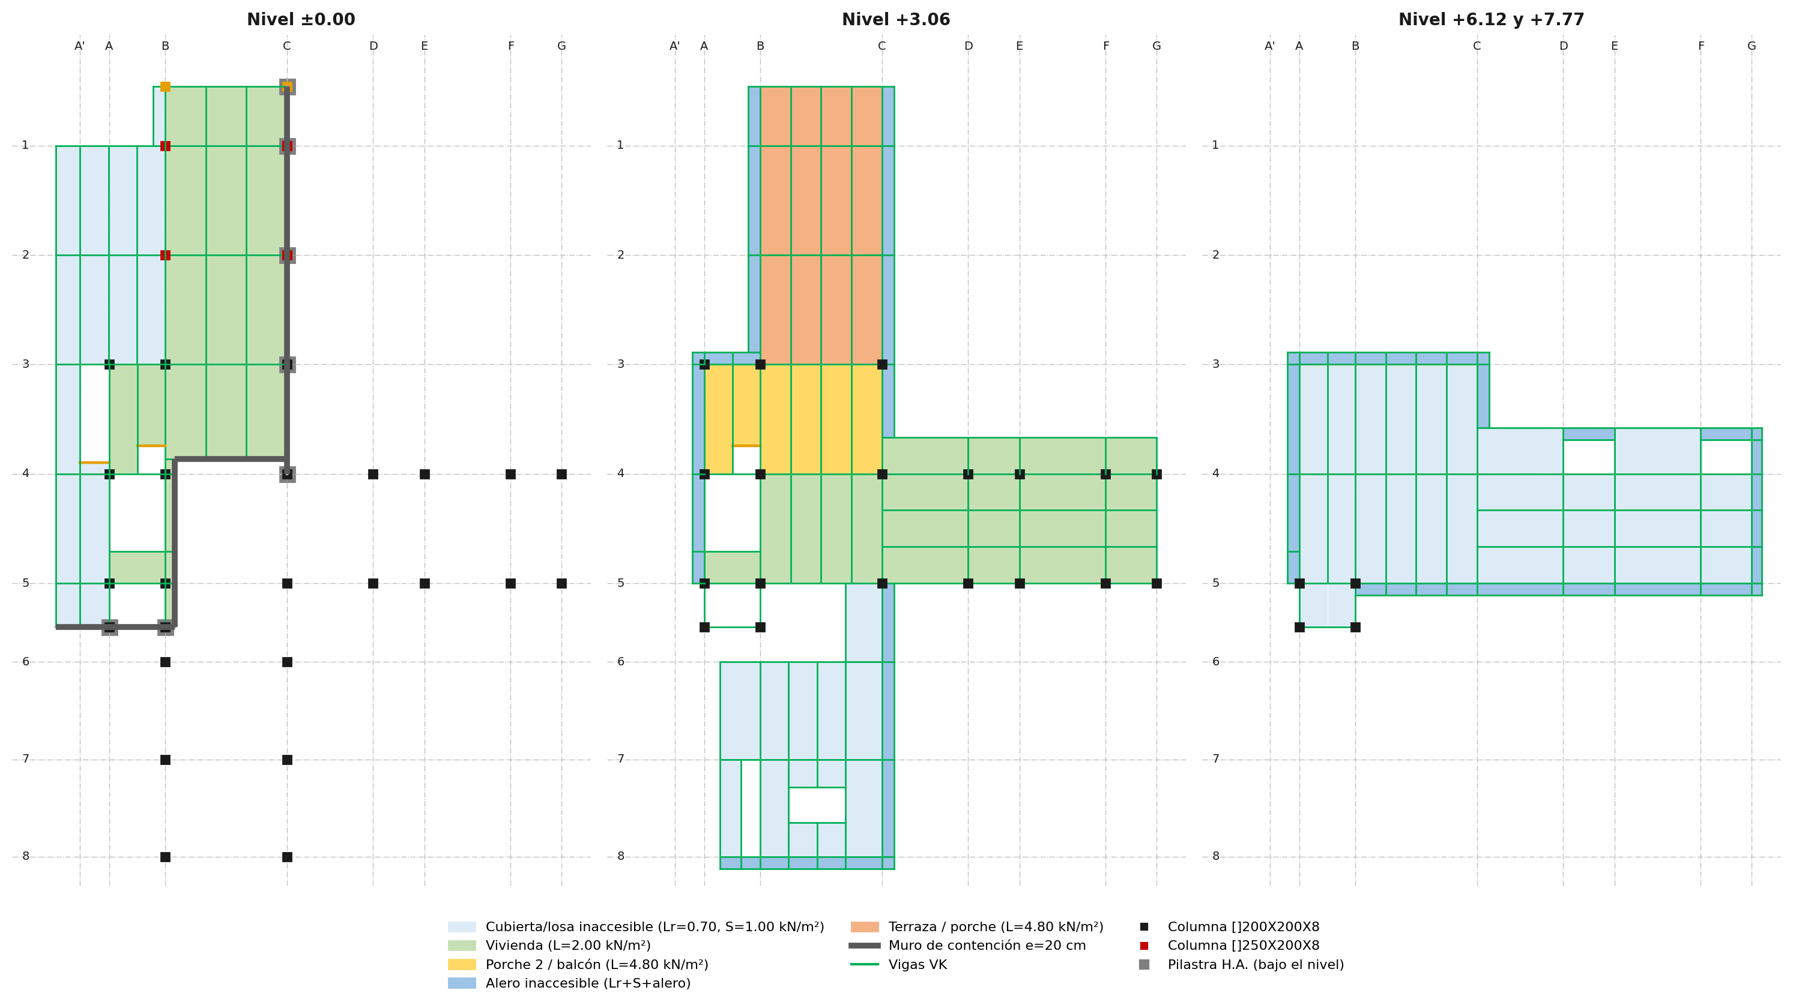
Figura 2. Plantas estructurales por nivel, con elementos y zonas de carga.

4.2. Hipótesis de modelación
Aspecto | Criterio adoptado
Diafragmas | Diafragma rígido por nivel (D_PB, D_PA, D_CU, D_TG) en losa de 10 cm. Se verificó el cuello de unión de la losa +3.06 (2.0 × 3.25 m): rigidez en su plano ≈ 65 000 T/m, frente a ≈ 320 T/m de una columna. El diafragma permite aplicar la torsión accidental del 5 %.
Base sísmica | Nivel ±0.00: diafragma apoyado en los muros de subsuelo y en las cimentaciones del ala este; su desplazamiento espectral máximo es el 29 % (X) y el 11 % (Y) del de la cubierta (4,6 % en la Rev. 0, con base empotrada).
Losas | Shell de 10 cm con peso propio nulo; el peso de la losa (190 kg/m²) se aplica como carga uniforme distribuida a vigas, para que las viguetas lo reciban.
Muros de subsuelo | Shell e = 20 cm mallado a ≈ 0.55 × 0.51 m, unido a la zapata corrida (shell e = 35 cm) hasta su plano medio (z = −4.285 m), con inercias agrietadas 0.6·Ig (NEC-SE-DS 6.1.6).
Pilastras y vigas de coronación | Pilastras: 0.8·Ig. Vigas de coronación 30×20: 0.5·Ig, torsión J×0.1 (torsión de compatibilidad, ACI 318-19 22.7.3.2), sin peso propio (volumen incluido en el muro).
Apoyos | Zapatas modeladas con elementos shell sobre resortes de suelo: verticales (kv = 4 800 T/m³ por el área tributaria de cada nudo) y horizontales (kh = 0.5·kv). Columnas sobre pedestales de H.A. de 40×40 cm; zapatas unidas por vigas de cimentación (sección 10.1).
Viguetas | Articuladas en ambos extremos; longitud no arriostrada para pandeo lateral-torsional 0.1·L, porque la placa colaborante arriostra el ala comprimida.
Conexiones viga-columna | Rígidas en los pórticos; puntales []100X100X3 articulados.
Masa sísmica | W = carga muerta total (peso propio + sobreimpuesta), NEC-SE-DS 6.1.7.
Análisis modal | Vectores Ritz (40), iniciados con aceleraciones en X e Y.

4.3. Secciones utilizadas
Sección | Material | Uso | Piezas | Longitud (m) | Peso (kg)
[]250X200X8 | A572 Gr50 | Columnas bloque norte (B-1, C-1, B-2, C-2) | 6 | 18.4 | 1 001
[]200X200X8 | A572 Gr50 | Columnas | 59 | 174.9 | 8 434
VK270X140X4X8 | A572 Gr50 | Vigas principales | 14 | 57.5 | 1 469
VK250X130X4X8 | A572 Gr50 | Vigas principales | 45 | 154.5 | 3 657
VK220X110X4X8 | A572 Gr50 | Vigas | 55 | 157.5 | 3 183
VK200X100X4X8 | A572 Gr50 | Vigas y viguetas | 35 | 133.5 | 2 448
VK180X100X4X6 | A572 Gr50 | Viguetas | 35 | 126.8 | 1 864
VK150X100X4X4 | A572 Gr50 | Viguetas y vigas de borde | 119 | 180.6 | 1 939
[]100X100X3 | A36 (ERW) | Puntales y columneta | 6 | 13.5 | 124
COL45x40 | H.A. 280 | Pilastras eje C | 5 | 15.3 | —
COL30x30 | H.A. 280 | Pilastras torre de ascensor | 2 | 6.1 | —
VCOR30X20 | H.A. 280 | Vigas de coronación de muros | 20 | 32.4 | —
PED40X40 | H.A. 280 | Pedestales de zapatas | 28 | 34.9 | —
VC20X30 | H.A. 280 | Vigas de cimentación | 102 | 50.3 | —
VC25X40 | H.A. 280 | Vigas de cimentación | 63 | 101.0 | —
VC25X45 | H.A. 280 | Vigas de cimentación | 7 | 3.5 | —
VC25X50 | H.A. 280 | Vigas de cimentación | 10 | 5.0 | —
VC30X50 | H.A. 280 | Vigas de cimentación | 11 | 8.6 | —
NUDO40X60 | H.A. 280 | Nudos pedestal-muro | 2 | 0.8 | —
Nomenclatura: VK h×b×tw×tf (mm) para vigas I soldadas; []h×b×t (mm) para secciones cajón.
Elementos shell de H.A.: MURO20 (muros, e = 20 cm, 490 elementos), ZAP30 (zapatas aisladas, e = 30 cm, 32.5 m²) y ZAP35 (zapatas corridas, e = 35 cm, 40.3 m²). Las secciones de pedestales, vigas de cimentación y nudos se modelan con inercia bruta.

5. CARGAS

5.1. Carga muerta (D)
La carga muerta incluye el peso propio de los elementos, calculado por el programa, el de la losa (190 kg/m²) y la carga sobreimpuesta, estimada con los pesos unitarios de NEC-SE-CG Tabla 8.
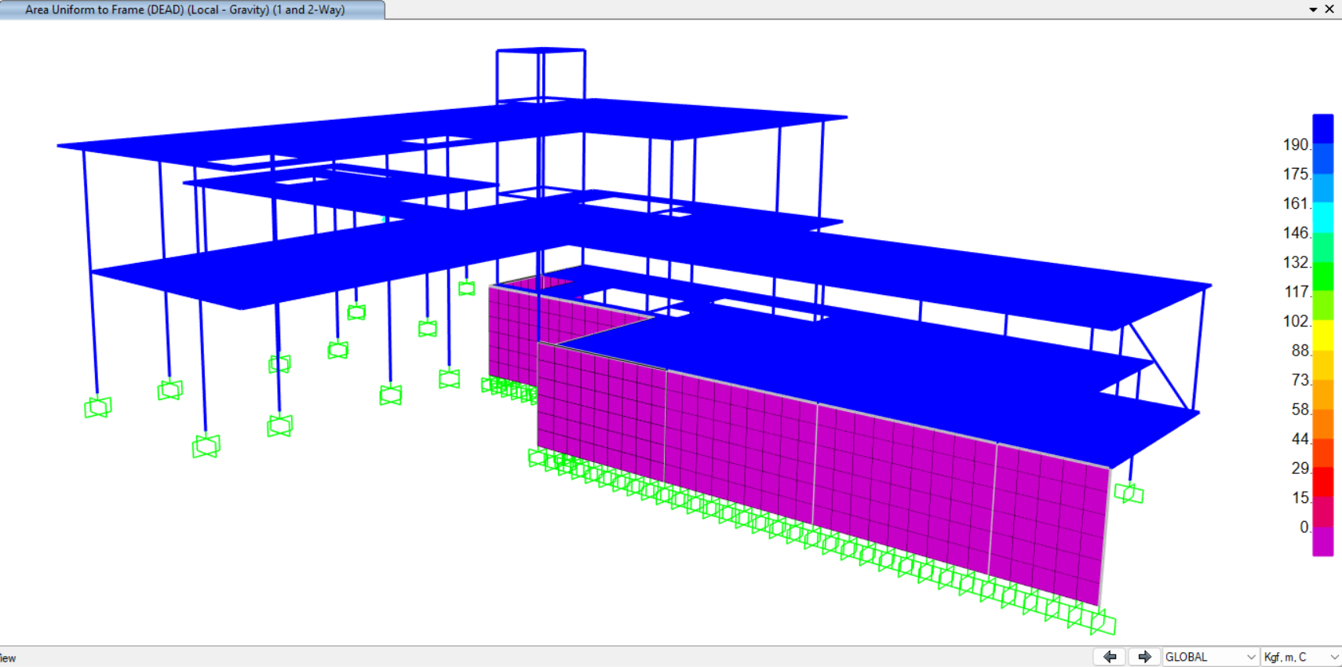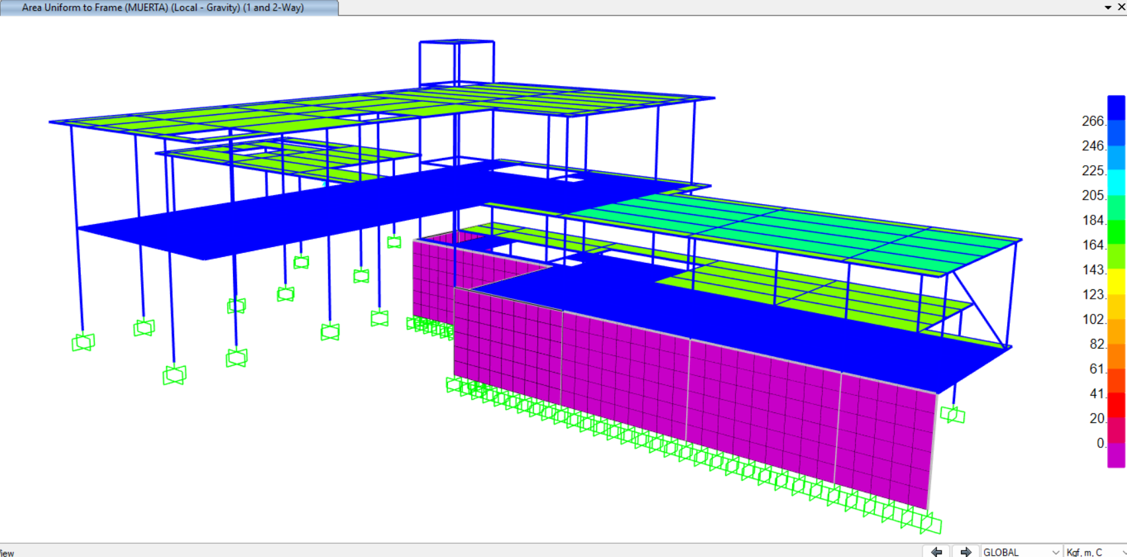
Zona | Composición | kg/m²
Entrepisos interiores y porche 2 | Masillado 2 cm (44) + piso cerámico con mortero 2 cm (41) + cielo raso e instalaciones (31) + tabiquería equivalente (150) | 266
Terraza +3.06 | Masillado de pendiente 5 cm (112) + impermeabilización (5) + piso (41) + cielo raso (31) | 190
Cubiertas, losas y aleros inaccesibles | Masillado de pendiente 5 cm (112) + impermeabilización (5) + cielo raso e instalaciones (31) | 150
Losa (peso propio, en DEAD) | Placa colaborante con hormigón, espesor total 10 cm | 190
Cargas lineales y puntuales (en MUERTA, salvo indicación):
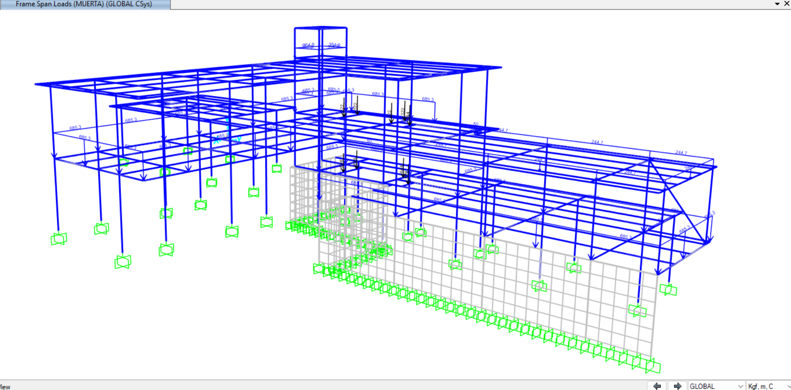
Elemento | Criterio | Carga
Mampostería de fachada | Bloque de 15 cm enlucido (2.4 kN/m²) × 2.8 m libres | 0.685 T/m
Paredes de la torre del ascensor | 2.4 kN/m² × 1.45 m | 0.355 T/m
Antepecho de terraza | 2.4 kN/m² × 1.0 m | 0.245 T/m
Barandas | Metálicas o de vidrio | 0.050 T/m
Escaleras (por apoyo de zanca) | D = 350 kg/m² y L = 2.00 kN/m² en proyección horizontal | D 0.32–0.64 T; L 0.19–0.38 T
Gancho del ascensor (VIVA) | Carga de montaje y mantenimiento, con impacto | 2.00 T
Relleno y contrapiso sobre zapatas (RELLENO). Representa el relleno y el contrapiso sobre las zapatas y se aplica como carga uniforme gravitacional sobre sus elementos: 1.73 y 1.88 T/m² sobre las zapatas aisladas y 1.65 T/m² sobre la mayor parte de las zapatas corridas, con 6.11 T/m² sobre 196 elementos de estas últimas. RELLENO forma parte de la carga muerta (D) en todas las combinaciones, pero no entra en la masa sísmica.

5.2. Carga viva (L)
Ocupación (NEC-SE-CG Tabla 9) | Zona | kN/m² | kg/m²
Residencias unifamiliares | Plantas habitables ±0.00 y +3.06 | 2.00 | 204
Balcones | Porche 2 (+3.06) | 4.80 | 489
Patios y terrazas peatonales | Terraza +3.06 | 4.80 | 489
Escaleras (residencias unifamiliares) | Escaleras | 2.00 | 204

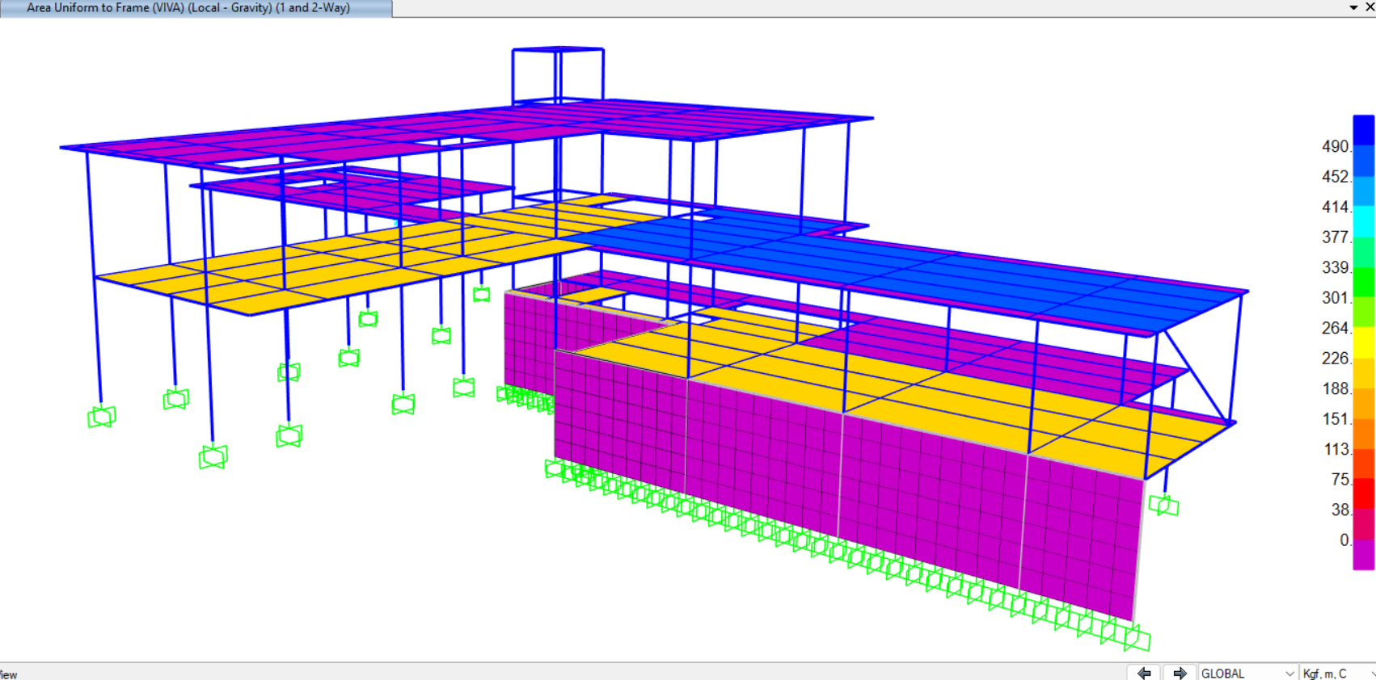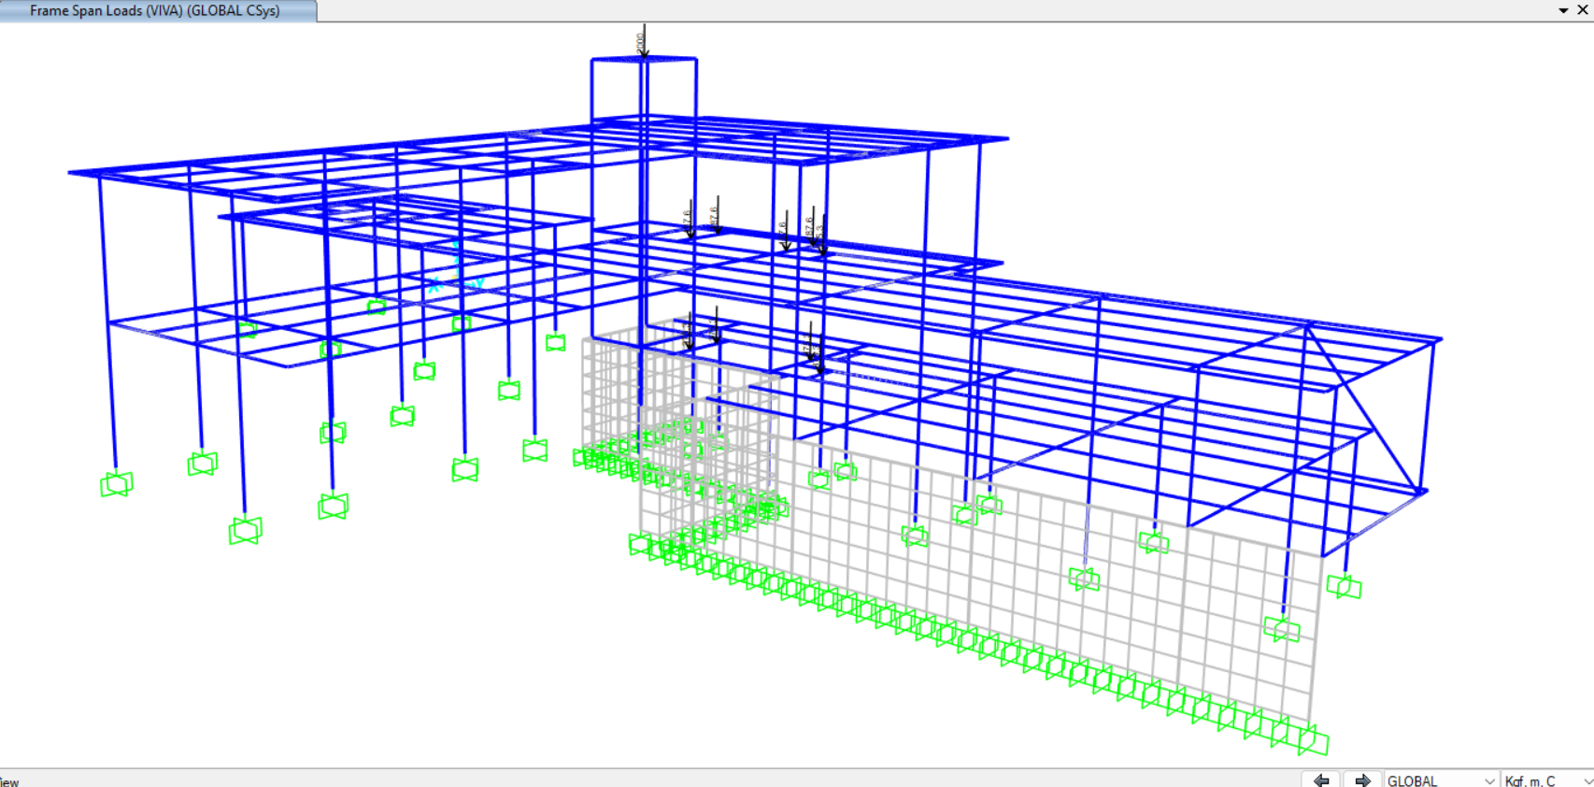

5.3. Carga viva de cubierta (Lr) y granizo (S)
Para las cubiertas planas inaccesibles (+6.12, +7.77, losa inaccesible de +3.06 y losa de ±0.00 sobre el garaje) se considera Lr = 0.70 kN/m² (71 kg/m²). El sitio está a más de 1 500 msnm, por lo que se aplica granizo S = 1.0 kN/m² (102 kg/m²) en losas con pendiente menor al 5 %, incluida la terraza. En los aleros la NEC exige añadir 1.0 kN/m² en una franja de al menos 1.0 m; como los volados miden 0.50 m, esa fuerza se concentra en el volado (S = 3.0 kN/m² en franjas de 0.50 m y S = 2.0 kN/m² en la franja de 1.0 m del borde del talud).
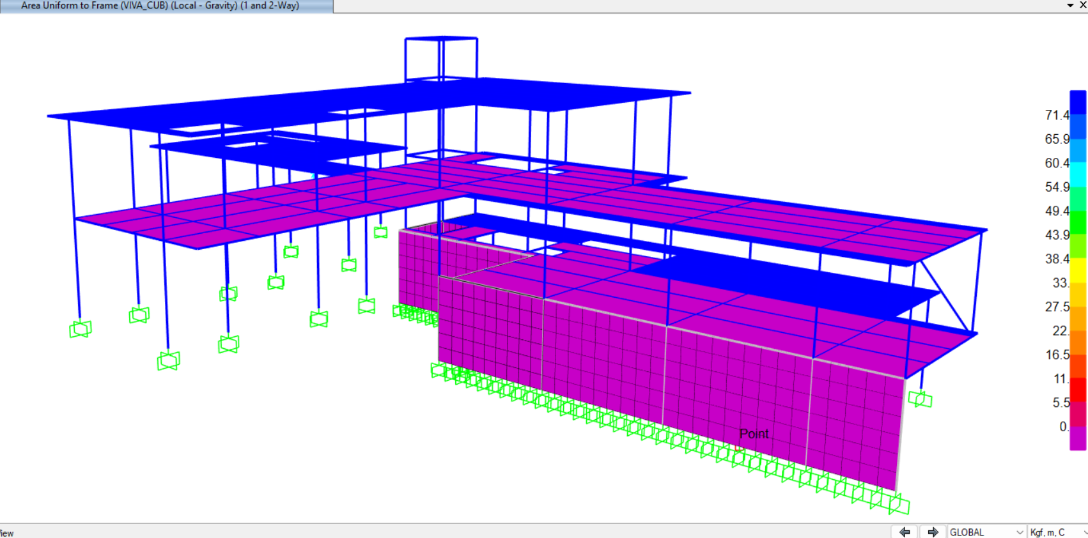
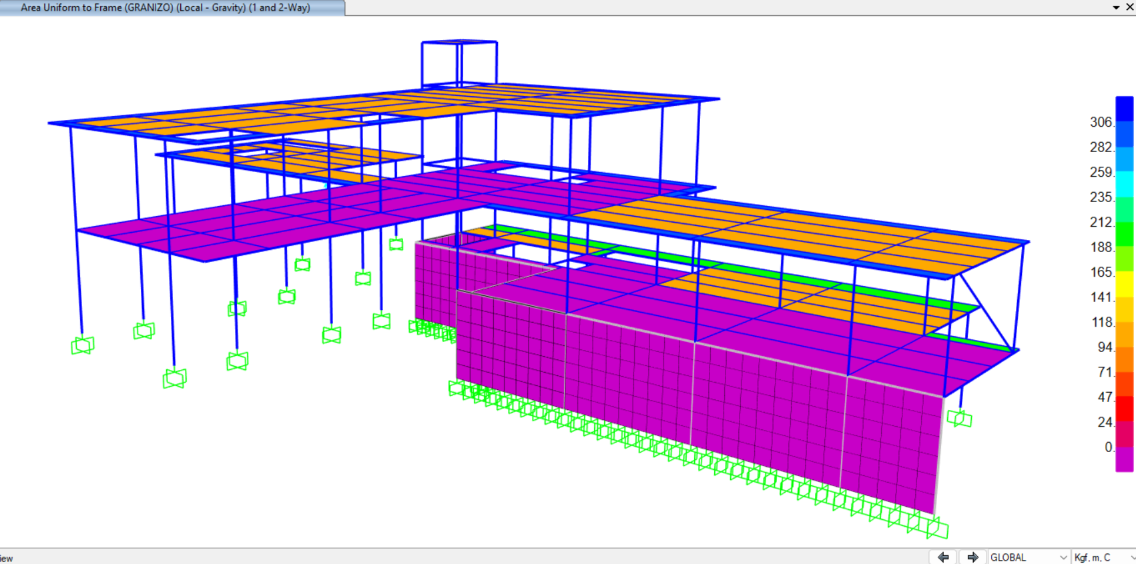

5.4. Empuje de tierras (H)
Los muros están restringidos en su coronación por la losa de ±0.00, por lo que se diseñan para empuje en reposo, con una sobrecarga en superficie q = 1.0 T/m². El incremento sísmico se obtiene con Mononobe-Okabe (ΔKAE = KAE − Ka = 0.853 − 0.429 = 0.424) y se aplica como presión uniforme de resultante equivalente.
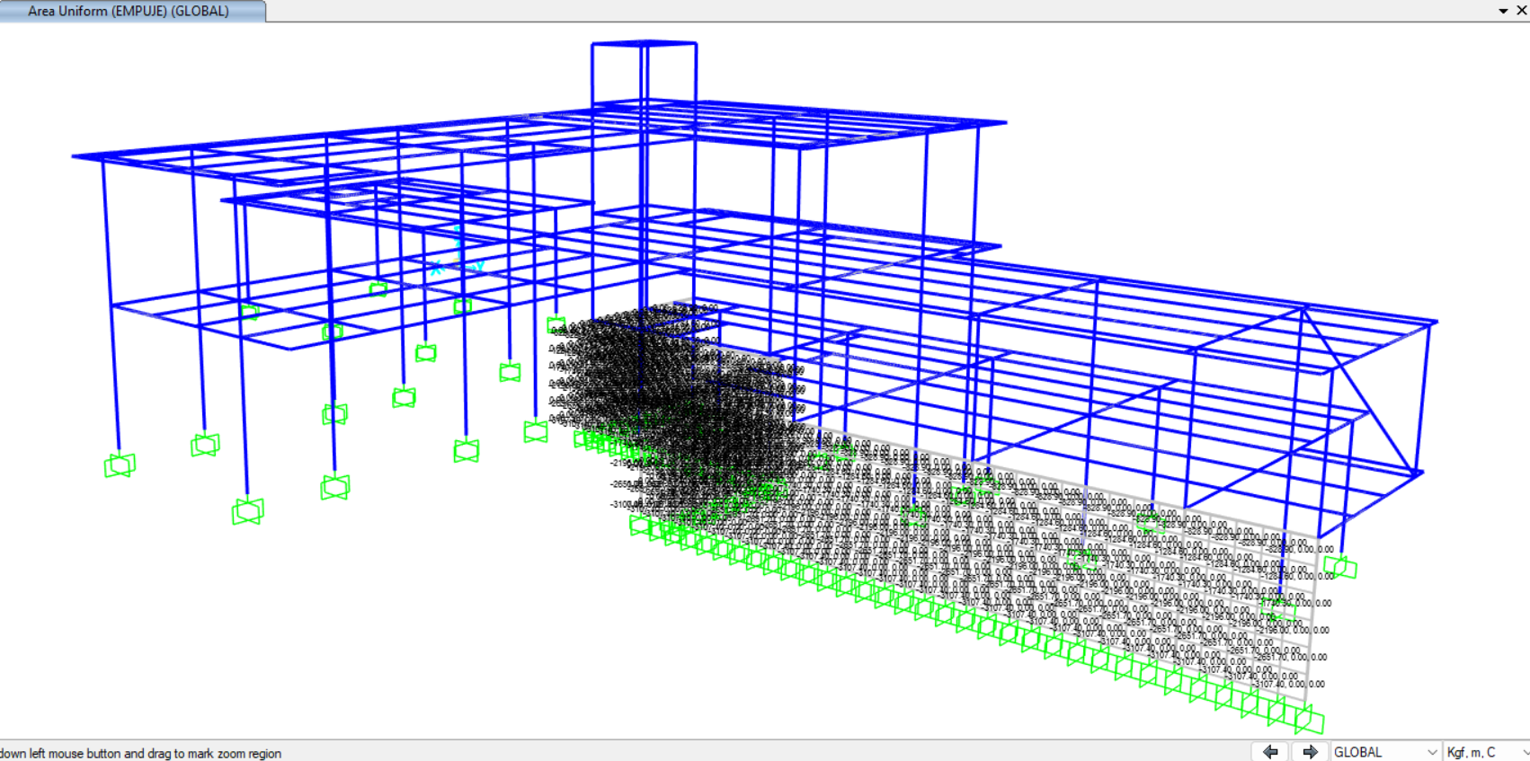
Componente | Expresión | Valor
Empuje estático (EMPUJE) | p(z) = K0·γ·z + K0·q | 0.894·z + 0.60 T/m² → 3.34 T/m² en la base
Incremento sísmico (EMPUJE_SIS) | ΔPAE = ½·ΔKAE·γ·H², distribuido uniforme en H = 3.06 m | 2.95 T/m → 0.96 T/m²
Resultante estática por metro | ½·K0·γ·H² + K0·q·H | 6.02 T/m
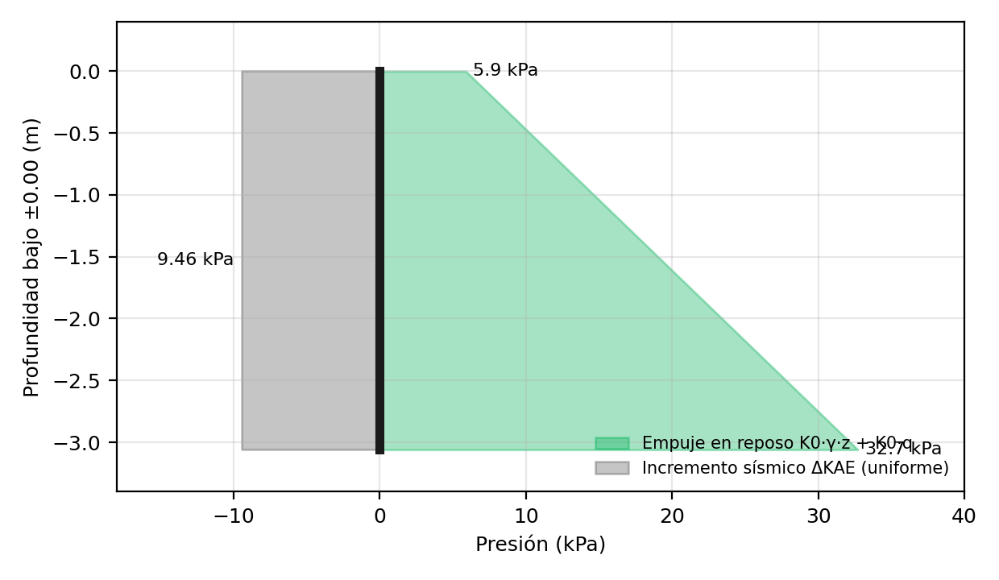
Figura 3. Diagrama de presiones sobre los muros de subsuelo.
El empuje está desbalanceado: al oeste hay talud y no un muro que lo equilibre. La resultante total aplicada es 137.6 T en X y 57.2 T en Y (estático) y 67.4 T en X y 28.0 T en Y (incremento sísmico). Su efecto sobre la cimentación se evalúa en la sección 10.
El empuje actúa entre z = −3.06 y 0.00 m (H = 3.06 m). El tramo de muro comprendido entre z = −3.06 y la zapata (z = −4.285 m, 1.225 m) no recibe empuje neto porque se supone equilibrado por el relleno y el contrapiso interiores; este supuesto debe confirmarse en obra con el procedimiento constructivo del subsuelo.

5.5. Carga sísmica (E)

5.5.1. Parámetros
Parámetro | Valor | Fuente
Zona sísmica / factor Z | V / 0.40 | NEC-SE-DS 3.1 (Quito), informe geotécnico
Región | Sierra — η = 2.48 | NEC-SE-DS 3.3.1
Perfil de suelo | C | Informe geotécnico
Fa / Fd / Fs | 1.20 / 1.11 / 1.11 | NEC-SE-DS Tablas 3, 4 y 5; informe geotécnico
r | 1.0 | NEC-SE-DS 3.3.1 (suelos distintos de E)
T0 = 0.10·Fs·Fd/Fa | 0.103 s | NEC-SE-DS 3.3.1
Tc = 0.55·Fs·Fd/Fa | 0.565 s | NEC-SE-DS 3.3.1
TL = 2.4·Fd | 2.664 s | NEC-SE-DS 3.3.1
Sa máx = η·Z·Fa | 1.190 g | Meseta del espectro elástico
Importancia I | 1.0 | NEC-SE-DS 4.1, Tabla 6 (otras estructuras)
Factor de reducción R | 4.5 | IMF — AISC 341-16 E2 / ASCE 7-16 Tabla 12.2-1 (ver 5.5.3)
φP / φE | 0.90 / 0.90 | NEC-SE-DS 5.2 (ver 5.5.4)

5.5.2. Espectro de diseño
Sa = Z·Fa·[1 + (η − 1)·T/T0] para T < T0 (solo en modos distintos del fundamental); Sa = η·Z·Fa para T0 ≤ T ≤ Tc; Sa = η·Z·Fa·(Tc/T)^r para T > Tc. En SAP2000 el espectro elástico (función NEC_C_Z040, en g) se escala por g·I/(R·φP·φE) = 9.80/(4.5 × 0.81) = 2.69, en las direcciones X (SPECX) e Y (SPECY). La combinación modal es CQC y la excentricidad accidental, del 5 %.
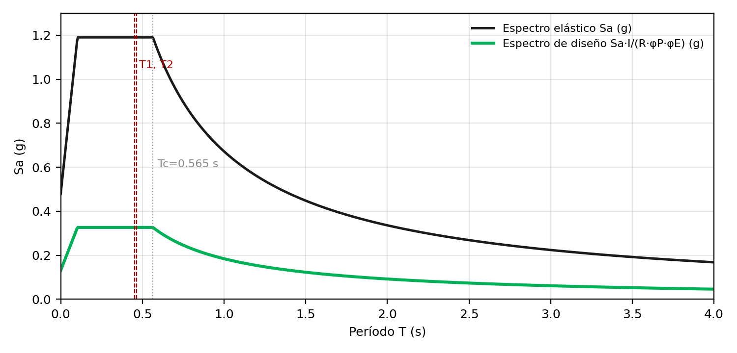
Figura 4. Espectro elástico y de diseño (NEC-SE-DS, suelo C, Z = 0.40).

5.5.3. Sistema estructural y factor R
La estructura se clasifica como pórtico intermedio a momento (IMF, AISC 341-16 E2), con R = 4.5, Ω0 = 3 y Cd = 4 tomados de ASCE/SEI 7-16 Tabla 12.2-1, norma de referencia de NEC-SE-AC. Las verificaciones sísmicas de AISC 341 (SAP2000, SeisCode = Yes) no reportaron incumplimientos de compacidad.

5.5.4. Irregularidades
Tipo (NEC-SE-DS 5.2) | Evaluación | φ
Planta 1: torsional | Δmáx/Δprom = 1,28 > 1.2 (sismo en X) | 0.9
Planta 2: retrocesos en esquinas | Planta en "L" con proyecciones > 15 % de la dimensión | 0.9
Planta 3 y 4 | Aberturas menores al 50 %; ejes paralelos | 1.0
Elevación 1: piso flexible | Rigidez piso 1 = 4.5 T/mm, mayor que la del piso 2 (2.8 T/mm) | 1.0
Elevación 2: masa | La cubierta es más liviana que el piso inferior (excepción de la norma) | 1.0
Elevación 3: geométrica | Planta +3.06 más de 1.3 veces mayor que +6.12 | 0.9
Resultado | φP = mín(0.9; 0.9) = 0.9 · φE = 0.9 | φP·φE = 0.81

5.5.5. Período y cortante basal estático
Período aproximado (NEC-SE-DS 6.3.3): Ta = Ct·hn^α = 0.072 × 6.12^0.80 = 0.307 s. El período del análisis modal (T1 = 0.480 s) supera 1.3·Ta = 0.399 s, pero ambos valores caen en la meseta del espectro (T ≤ Tc), así que Sa no cambia. Como T ≤ 0.5 s, el exponente de distribución vertical es k = 1.
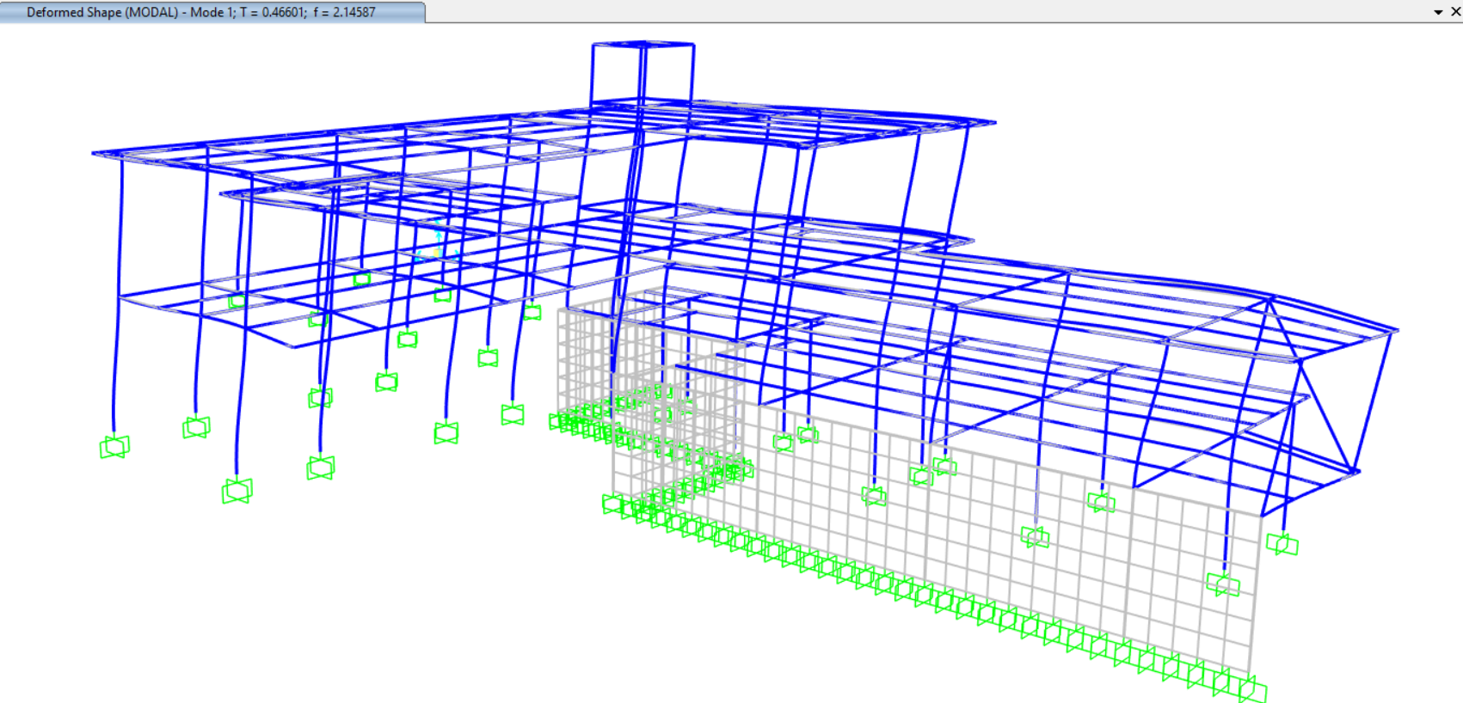
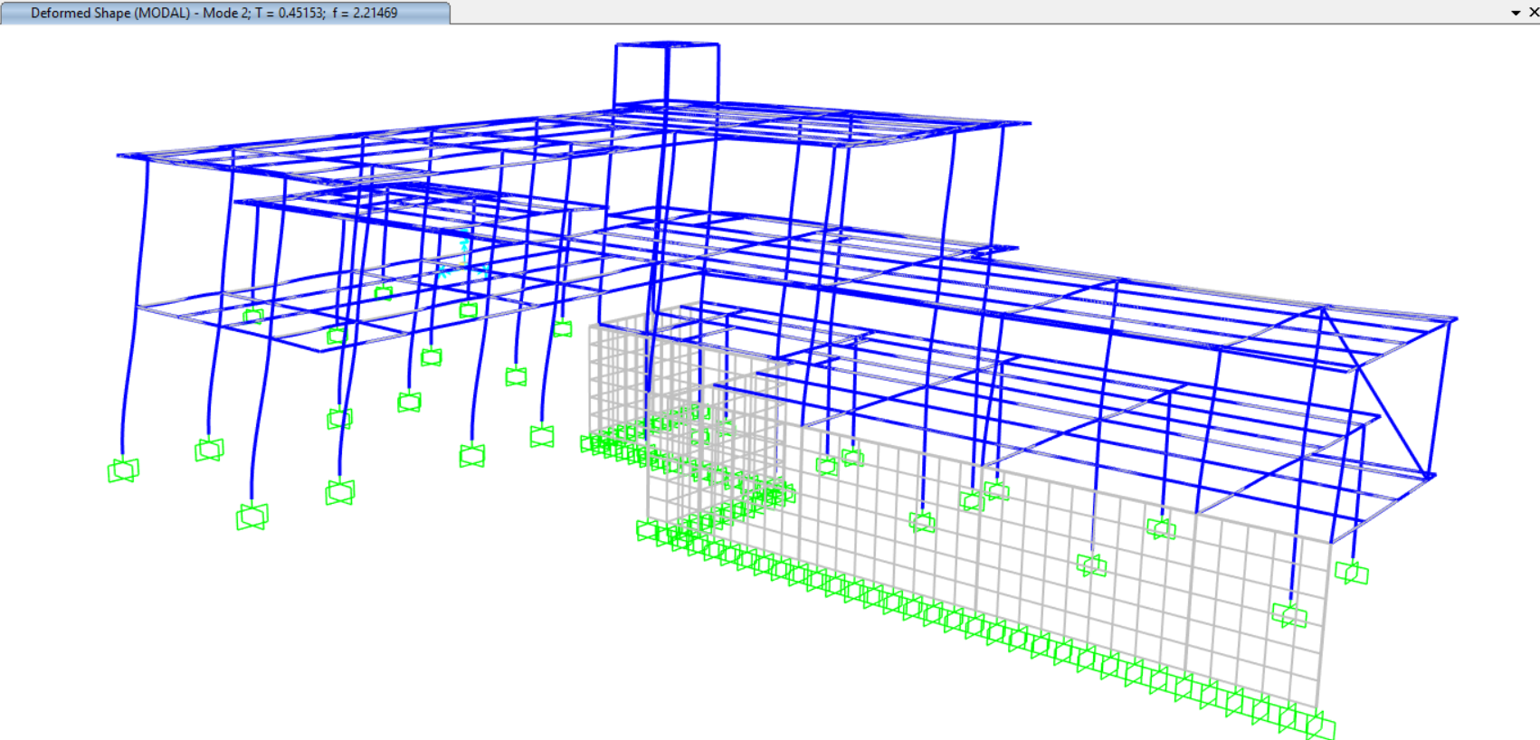
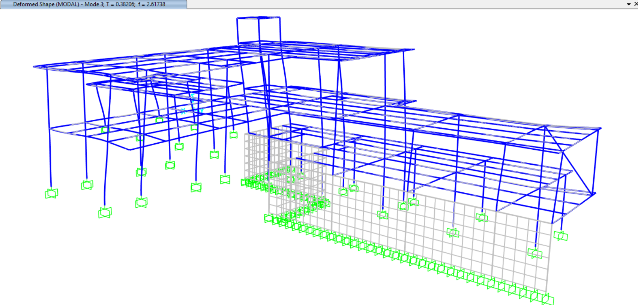
Concepto | Valor
Coeficiente C = I·Sa/(R·φP·φE) | 1.0 × 1.190/(4.5 × 0.9 × 0.9) = 0.3266
Carga sísmica reactiva W (sobre la base ±0.00) | 220.65 T
Cortante basal estático V = C·W | 72.07 T (en X y en Y)
Torsión accidental | 5 % de la dimensión perpendicular, en cada diafragma

5.6. Viento
Con la velocidad mínima de NEC-SE-CG (21 m/s) y coeficientes de barlovento y sotavento de 0.8 + 0.5, la presión neta sobre la fachada mayor (≈ 208 m²) produce ≈ 7.6 T, cerca del 10 % del cortante sísmico. Por eso el viento no gobierna el diseño del sistema lateral y no se incluye en las combinaciones.

6. COMBINACIONES DE CARGA
Las combinaciones de resistencia siguen NEC-SE-CG 3.4.3, donde D = DEAD + MUERTA + RELLENO y E = SPECX o SPECY (envolvente ±). El factor de L se reduce a 0.5 en las combinaciones 3 y 5 porque todas las ocupaciones tienen Lo ≤ 4.8 kN/m². El empuje H entra con factor 1.6 y su incremento sísmico, con factor 1.0 junto a E.
Combinación | Expresión | Uso
U1 | 1.4D + 1.6H | Resistencia
U2a / U2b | 1.2D + 1.6L + 0.5Lr (o 0.5S) + 1.6H | Resistencia
U3a / U3b | 1.2D + 1.6Lr (o 1.6S) + 0.5L + 1.6H | Resistencia
U5X / U5Y | 1.2D + E + 0.5L + 0.2S + EH_sis + 1.6H | Resistencia (sismo)
U7X / U7Y | 0.9D + E + EH_sis + 1.6H | Resistencia (sismo)
S1 / S2 | D + L / D + S | Deflexiones
Suelo (ASD): CS1 a CS4 | CS1: D + L + H · CS2: D + 0.75L + 0.75S + H · CS3X/Y: D + 0.75L + 0.75S + 0.525E + H + 0.525EH_sis · CS4X/Y: 0.6D + 0.7E + H + 0.7EH_sis | Presiones, levantamiento y deslizamiento

7. ANÁLISIS ESTRUCTURAL

7.1. Análisis modal
Modo | T (s) | UX (%) | UY (%) | RZ (%) | Σ UX (%) | Σ UY (%)
1 | 0,480 | 25,8 | 19,1 | 4,7 | 25,8 | 19,1
2 | 0,469 | 26,3 | 20,2 | 4,9 | 52,0 | 39,2
3 | 0,429 | 0,1 | 5,1 | 46,7 | 52,1 | 44,3
4 | 0,222 | 8,7 | 0,8 | 8,2 | 60,9 | 45,1
5 | 0,201 | 1,6 | 4,8 | 0,0 | 62,4 | 50,0
6 | 0,193 | 2,0 | 0,4 | 2,6 | 64,5 | 50,4

Con 40 vectores Ritz la masa participativa acumulada llega a 100.0 % en X y 100.0 % en Y, por encima del 90 % exigido (NEC-SE-DS 6.2.2); con los primeros 30 vectores es de 94.2 % y 94.6 %. Los períodos fundamentales son T1 = 0,480 s y T2 = 0,469 s, con participación acoplada de las dos direcciones traslacionales en cada modo (UX + UY ≈ 45 % y 46 %), y la torsión aparece en el tercer modo (T3 = 0,429 s; RZ = 46.7 %). Con respecto a la Rev. 0 (base empotrada: 0,466; 0,452 y 0,382 s), la flexibilidad de la cimentación alarga T1 un 3.1 %, T2 un 3.7 % y T3 un 12.4 %. El resto de la masa corresponde al nivel ±0.00 y a los muros, que son muy rígidos, y se capta en modos de período cercano a cero.

7.2. Ajuste del cortante dinámico
Dirección | V estático (T) | V dinámico (T) | Relación | Mínimo (irregular) | Resultado
X | 72,07 | 75,25 | 104,4 % | 85 % | Cumple
Y | 72,07 | 67,32 | 93,4 % | 85 % | Cumple

El cortante se mide con un corte de sección en +0.10, sobre la base sísmica. El cortante dinámico supera el 85 % del estático exigido para estructuras irregulares (NEC-SE-DS 6.2.2), así que no hace falta escalar el espectro. Con la base flexible el cortante dinámico pasa de 65,74 a 75,25 T en X y de 64,70 a 67,32 T en Y (la resultante vectorial es 76,22 y 68,23 T), mientras que el estático (72,07 T) no cambia porque depende solo de C y W.

7.3. Derivas de piso
Derivas inelásticas según NEC-SE-DS 6.3.9: ΔM = 0.75·R·ΔE = 3.375·ΔE, con límite de 0.02 para estructuras de acero (NEC-SE-DS 4.2.2, Tabla 7). ΔE se calcula con la diferencia de desplazamientos entre nudos ubicados en la misma vertical de dos niveles consecutivos (se evaluaron entre 5 y 50 parejas por nivel y caso) y se reporta la pareja más desfavorable, incluida la torsión accidental.
Nivel | Dir. | Caso | Nudos sup./inf. | Desplaz. sup. (mm) | Desplaz. inf. (mm) | ΔE | ΔM | Resultado
+3.06 | X | SPECX | 111 / 74 | 25,24 | 9,14 | 0,00526 | 0,0178 | Cumple
+6.12 | X | SPECX | 278 / 259 | 31,13 | 19,28 | 0,00387 | 0,0131 | Cumple
+7.77 | X | SPECX | 325 / 203 | 26,16 | 23,35 | 0,00170 | 0,0058 | Cumple
+3.06 | X | SX | 111 / 74 | 18,40 | 5,08 | 0,00435 | 0,0147 | Cumple
+6.12 | X | SX | 278 / 259 | 27,64 | 16,20 | 0,00374 | 0,0126 | Cumple
+7.77 | X | SX | 325 / 203 | 24,89 | 22,23 | 0,00161 | 0,0054 | Cumple
+3.06 | Y | SPECY | 116 / 144 | 20,04 | 3,64 | 0,00536 | 0,0181 | Cumple
+6.12 | Y | SPECY | 197 / 116 | 32,55 | 20,04 | 0,00409 | 0,0138 | Cumple
+7.77 | Y | SPECY | 326 / 190 | 27,65 | 25,20 | 0,00149 | 0,0050 | Cumple
+3.06 | Y | SY | 116 / 144 | 18,50 | 3,29 | 0,00497 | 0,0168 | Cumple
+6.12 | Y | SY | 197 / 116 | 31,16 | 18,50 | 0,00414 | 0,0140 | Cumple
+7.77 | Y | SY | 326 / 190 | 25,60 | 23,20 | 0,00146 | 0,0049 | Cumple

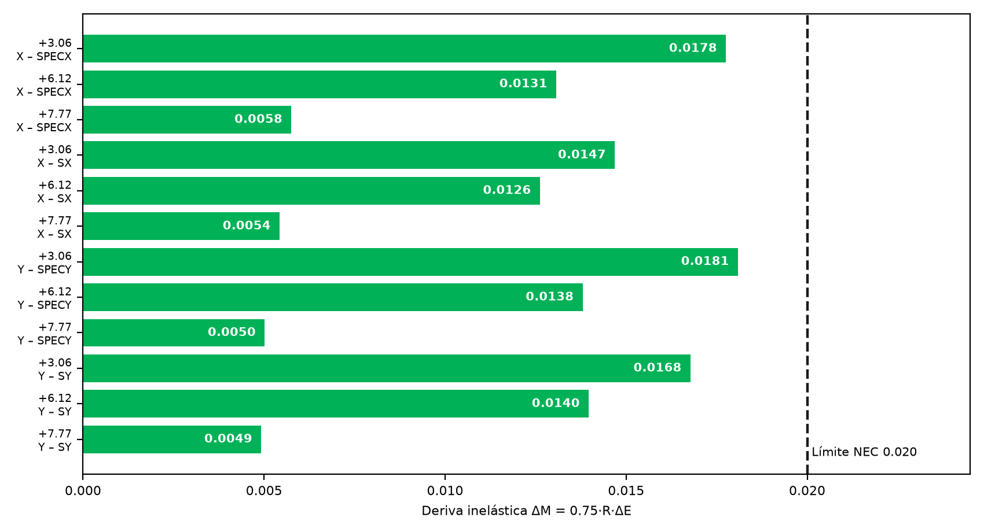
Figura 5. Derivas inelásticas frente al límite de NEC-SE-DS (Rev. 1, base con resortes).
La deriva máxima, 0.0181, ocurre con el caso SPECY en el nivel +3.06 (nudos 116 y 144, x = 19.80 m, y = 11.25 m); es 4 % menor que la de la Rev. 0 (0.0189) y queda 10 % por debajo del límite de 0.020. Con la base flexible parte del desplazamiento de la cubierta es movimiento de cuerpo rígido del nivel ±0.00 sobre el suelo (hasta 9,1 mm en X y 3,8 mm en Y), que no genera deriva; por eso la deriva máxima baja aunque los períodos aumentan. Las columnas [ ]250X200X8 del bloque norte (B-1, C-1, B-2, C-2) conservan su orientación (lado mayor en X).

7.4. Índice de estabilidad (P-Δ)
Piso | Pi = D + L (T) | Vi X / Y (T) | ΔE X / Y (máx.) | Qi X / Y | Límite
Piso 1 (±0.00 a +3.06) | 284,0 | 75,25 / 67,32 | 0,0053 / 0,0054 | 0,020 / 0,023 | 0.10
Piso 2 (+3.06 a +6.12) | 62,5 | 30,26 / 28,36 | 0,0039 / 0,0041 | 0,008 / 0,009 | 0.10

Qi = Pi·ΔEi/Vi (equivalente a Pi·Δi/(Vi·hi) con Δi = ΔEi·hi) es menor que 0.10 en todos los pisos (NEC-SE-DS 6.3.8), así que no se requieren efectos P-Δ adicionales. Se usa la mayor deriva elástica de cada piso, que es conservadora frente al valor en el centro de masas empleado en la Rev. 0, y las cargas Pi de la Rev. 0, que no cambian. En el diseño de acero los efectos de segundo orden se incluyen mediante el método de análisis directo (AISC 360-16 C), con primer orden amplificado.

7.5. Efecto de la base flexible respecto de la Rev. 0
Resultado | Rev. 0 (base empotrada) | Rev. 1 (base con resortes)
T1 / T2 / T3 (s) | 0,466 / 0,452 / 0,382 | 0,480 / 0,469 / 0,429
Masa participativa con 30 vectores X / Y | 98,1 % / 97,4 % | 94,2 % / 94,6 %
Cortante dinámico en la base X / Y (T) | 65,74 / 64,70 | 75,25 / 67,32
Relación dinámico/estático X / Y | 91,2 % / 89,8 % | 104,4 % / 93,4 %
Deriva inelástica máxima X / Y | 0,0189 / 0,0173 | 0,0178 / 0,0181
D/C máximo por resistencia (PMM) | 0,81 | 0,88
D/C máximo global (deflexión) | 0,94 | 0,94

La flexibilidad del suelo alarga los períodos y redistribuye la rigidez entre los pórticos y los muros, de modo que el cortante dinámico aumenta, las derivas de piso disminuyen ligeramente y varias secciones de acero suben su relación D/C (sección 8). Todas las verificaciones de NEC-SE-DS siguen cumpliéndose sin cambiar las secciones de la superestructura.

8. DISEÑO DE ELEMENTOS DE ACERO
Criterio | Valor
Especificación | AISC 360-16, LRFD — método de análisis directo (τb fijo, primer orden amplificado)
Disposiciones sísmicas | AISC 341-16, pórtico intermedio a momento (IMF), SDC D, Sds = 1.19, R = 4.5, Ω0 = 3, Cd = 4
Factores φ | Flexión 0.90 · compresión 0.90 · tracción 0.90/0.75 · cortante 0.90
Límites de deflexión | L/360 (carga viva) · L/240 (total) · L/120 (muerta)
Arriostramiento lateral | Viguetas articuladas: Lb = 0.1·L (placa colaborante); vigas de pórtico: Lb según viguetas de apoyo
Relación D/C admisible | ≤ 0.95 (SAP2000)
Tubos []100X100X3 | Espesor de diseño 0.93·t (AISC 360-16 B4.2)

8.2. Resultados
Sección | Tipo | Piezas | D/C máx. | Verificación | Combinación
VK150X100X4X4 | Viga | 119 | 0,814 | Deflexión (servicio) | S2
VK180X100X4X6 | Viga | 35 | 0,885 | Resistencia (PMM) | U5Y
VK200X100X4X8 | Viga | 35 | 0,942 | Deflexión (servicio) | S1
VK220X110X4X8 | Viga | 55 | 0,584 | Resistencia (PMM) | U5X
VK250X130X4X8 | Viga | 45 | 0,835 | Resistencia (PMM) | U5Y
VK270X140X4X8 | Viga | 14 | 0,711 | Resistencia (PMM) | U5Y
[]100X100X3 | Viga | 3 | 0,366 | Resistencia (PMM) | U2b
[]100X100X3 | Puntal | 1 | 0,471 | Resistencia (PMM) | U5Y
[]100X100X3 | Columna | 2 | 0,255 | Resistencia (PMM) | U2b
[]200X200X8 | Columna | 59 | 0,590 | Resistencia (PMM) | U5X
[]250X200X8 | Columna | 6 | 0,816 | Resistencia (PMM) | U5Y

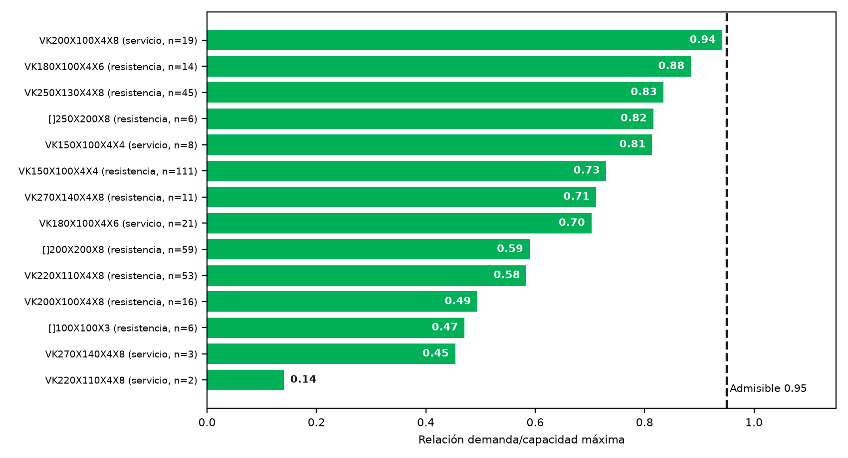
Figura 6. Relación demanda/capacidad máxima por sección (Rev. 1).
Se verificaron 374 elementos. La relación demanda/capacidad máxima por resistencia es 0,88 (VK180X100X4X6, combinación U5Y) y la máxima global es 0,94, controlada por la deflexión en servicio (S1) de las viguetas VK200X100X4X8. Con la base flexible los momentos se redistribuyen hacia las vigas y las columnas del bloque norte: por ejemplo, las columnas []250X200X8 pasan de 0,62 a 0,82, las vigas VK250X130X4X8 de 0,67 a 0,83 y las VK180X100X4X6 de 0,81 a 0,89. Ningún elemento supera el D/C admisible de 0.95. El detalle por elemento está en el Anexo A.
- Las conexiones viga-columna de los pórticos IMF deben poder desarrollar un ángulo de deriva de 0.02 rad (AISC 341-16 E2.6), mediante ensayo o calificación equivalente, con placas de continuidad en la columna cajón y verificación de la zona de panel.
- Las soldaduras CJP de alas de vigas y de las esquinas de las columnas cajón son soldaduras de demanda crítica (AISC 341-16 A3.4). Se ejecutan e inspeccionan según AWS D1.1 y D1.8, con electrodos E70XX de tenacidad controlada.
- Las bases de columnas son empotradas: placas base y anclajes se diseñan para el momento de las combinaciones sísmicas. Las columnas del eje C van embebidas en las pilastras de hormigón.

9. ELEMENTOS DE HORMIGÓN ARMADO

9.1. Muros de subsuelo (e = 20 cm)
El espesor cumple el mínimo de 19 cm para muros exteriores de sótano (ACI 318-19 Tabla 11.3.1.1). Los muros se prolongan hasta el plano medio de la zapata corrida (z = −4.285 m) y quedan unidos a ella; reciben el empuje de tierras entre z = −3.06 y 0.00 m y están restringidos en la coronación por la losa de ±0.00 y las vigas de coronación. En la Rev. 0 el muro se consideraba empotrado en la zapata; ahora el modelo incluye la flexibilidad de la zapata y del suelo, y el muro se verificó con las fuerzas de las combinaciones U1, U5X, U5Y, U7X y U7Y (envolvente de máximos y mínimos).
Método. En cada nudo se promediaron los valores de los elementos concurrentes de M11 (flexión horizontal), M22 (flexión vertical), M12 (torsión) y de los cortantes V13 y V23. Los momentos de cálculo se obtuvieron con el método de Wood-Armer, que incorpora M12 en el refuerzo de cada cara. El signo positivo de M22 corresponde a tracción en la cara interior (con U1 el empuje produce momento positivo en el vano) y el negativo a tracción en la cara del suelo. La sección crítica de la base se toma en la cara superior de la zapata (z = −4.11 m), interpolando entre los nudos de z = −4.285 y −3.06 m, y el cortante a d = 144 mm del apoyo en z = −3.06 m. Los resultados se separan en campo libre y zonas de concentración, que son los nudos a menos de 0.75 m de la llegada de pedestales y vigas de cimentación al muro y de las esquinas entre muros; en estas últimas los valores nodales son picos locales de la malla y se promedian en una franja de 1.0 m de ancho. Se adoptó f′c = 280 kgf/cm², fy = 4 200 kgf/cm², φ = 0.90 en flexión y 0.75 en cortante, d = 144 mm en la cara del suelo (recubrimiento de 5 cm) y d = 154 mm en la cara interior.
Zona | Tipo | Mv int. (T·m/m) | Mv suelo (T·m/m) | Mh int. (T·m/m) | Mh suelo (T·m/m) | V23 (T/m) | V13 (T/m)
Base (z = −4.11) | libre | 4,34 | 0,72 | 1,26 | 0,92 | 4,88 | 1,27
Base (z = −4.11) | concentración | 2,36 | 0,71 | 1,38 | 1,43 | 1,99 | 3,00
Apoyo (z = −3.06) | libre | 2,04 | 1,79 | 1,85 | 1,80 | 4,40 | 2,73
Apoyo (z = −3.06) | concentración | 1,67 | 4,50 | 1,01 | 4,47 | 8,83 | 9,09
Vano inferior (−2.55 a −1.53) | libre | 3,54 | 2,71 | 2,24 | 2,32 | 3,40 | 4,20
Vano inferior (−2.55 a −1.53) | concentración | 2,34 | 1,87 | 1,11 | 3,58 | 5,73 | 5,54
Vano superior (−1.02 a −0.51) | libre | 2,95 | 2,26 | 1,90 | 1,76 | 3,26 | 3,91
Vano superior (−1.02 a −0.51) | concentración | 2,26 | 1,60 | 4,04 | 2,71 | 6,10 | 11,61
Tope (z = 0.00) (*) | libre | 1,21 | 1,36 | 1,48 | 1,23 | 3,67 | 7,73
Tope (z = 0.00) (*) | concentración | 5,56 | 4,62 | 16,88 | 3,20 | 8,79 | 58,88

(*) La fila superior (z = 0.00 m) corresponde al encuentro con la losa, las vigas de coronación y las pilastras. Allí los valores nodales tienen concentraciones locales (hasta Mh = 16,9 T·m/m y V13 = 58,9 T/m en la esquina x = 8.50, y = 16.35) que no son representativas del panel y no se usan para dimensionarlo; el encuentro se resuelve con el detalle de las pilastras y de la viga de coronación (sección 9.2). Mv = momento de diseño del refuerzo vertical; Mh = del refuerzo horizontal.

Armado revisado
Refuerzo | Zona | Armado | As (cm²/m)
Vertical, cara interior | Toda la altura | φ12@12.5 | 9,05
Vertical, cara del suelo | z = −4.285 a −1.53 m | φ12@10 | 11,31
Vertical, cara del suelo | z = −1.53 a 0.00 m | φ12@20 | 5,65
Horizontal, cada cara | Campo libre | φ12@15 | 7,54
Horizontal, cada cara | Zonas de concentración (±0.75 m) | φ12@7.5 | 15,08
Ganchos transversales | Zonas de concentración (z = −4.285 a −2.04 m) | φ8@20 × 20 | -

Verificación
Solicitación | Zona | Tipo | Demanda | Armado | Capacidad | D/C
M vertical, cara interior (T·m/m) | base | libre | 4,34 | φ12@12.5 | 4,99 | 0,87
M vertical, cara interior (T·m/m) | apoyo | libre | 2,04 | φ12@12.5 | 4,99 | 0,41
M vertical, cara interior (T·m/m) | vano inferior | libre | 3,54 | φ12@12.5 | 4,99 | 0,71
M vertical, cara interior (T·m/m) | vano superior | libre | 2,95 | φ12@12.5 | 4,99 | 0,59
M vertical, cara del suelo (T·m/m) | apoyo | libre | 1,79 | φ12@10 | 5,73 | 0,31
M vertical, cara del suelo (T·m/m) | vano inferior | libre | 2,71 | φ12@10 | 5,73 | 0,47
M vertical, cara del suelo (T·m/m) | vano superior | libre | 2,26 | φ12@20 | 2,97 | 0,76
M vertical, cara del suelo (T·m/m) | apoyo | concentración | 4,50 | φ12@10 | 5,73 | 0,78
M horizontal, cara interior (T·m/m) | todas | libre | 2,24 | φ12@15 | 3,86 | 0,58
M horizontal, cara del suelo (T·m/m) | todas | libre | 2,32 | φ12@15 | 3,57 | 0,65
M horizontal, cara interior (T·m/m) | todas | concentración | 4,04 | φ12@7.5 | 7,34 | 0,55
M horizontal, cara del suelo (T·m/m) | todas | concentración | 4,47 | φ12@7.5 | 6,77 | 0,66
V23 a d del apoyo (T/m) | apoyo | libre | 4,11 | sin refuerzo transversal | 7,03 | 0,59
V13 a d del apoyo (T/m) | apoyo | libre | 2,96 | sin refuerzo transversal | 6,24 | 0,47
V23 a d del apoyo (T/m) | apoyo | concentración | 7,96 | ganchos φ8@20 x 20 | 12,73 | 0,63
V13 a d del apoyo (T/m) | apoyo | concentración | 6,39 | ganchos φ8@20 x 20 | 13,56 | 0,47

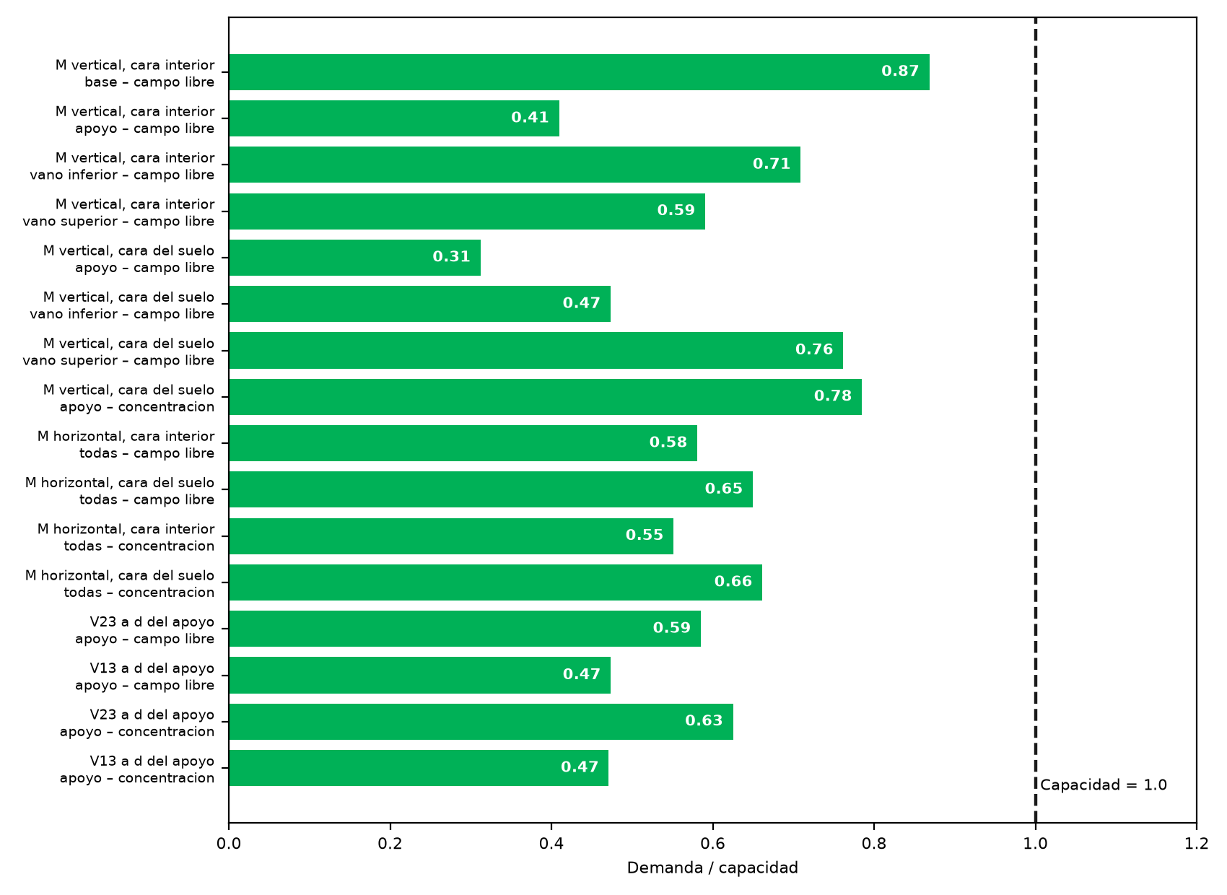
Figura 7. Relación demanda/capacidad de los muros con el armado revisado.
El cortante fuera del plano se verifica sin refuerzo transversal con ACI 318-19 22.5.5.1(c) (Vc = 0.66·λs·λ·ρw^(1/3)·√f′c·b·d, con ρw de la cara más débil); en las zonas de concentración se añaden ganchos φ8@20×20, con Vs = Av·fy·d/s. Las cuantías cumplen los mínimos de ACI 318-19 11.6.1: ρt = 0.75 % (total de ambas caras) ≥ 0.20 % y ρl = 1.02 % ≥ 0.12 %. Se desprecia la compresión axial del muro, lo que es conservador.
Comparación con la Rev. 0. Con el muro unido a una zapata flexible y el momento de diseño obtenido con Wood-Armer, la demanda en la cara interior es de 4,34 T·m/m en la base y 3,54 T·m/m en el vano (1,90 T·m/m en la Rev. 0), mayor que la capacidad de 2,26 T·m/m del armado φ10@200 de la Rev. 0. Por eso el refuerzo vertical interior pasa a φ12@12.5 y el horizontal a φ12@15; el vertical de la cara del suelo (φ12@10 y φ12@20) se mantiene.

9.2. Pedestales, pilastras y vigas de coronación
Los pedestales (PED40X40), las pilastras (COL45x40 y COL30x30) y las vigas de coronación se diseñaron en SAP2000 con ACI 318-19 para las combinaciones U1 a U7Y, sin errores ni advertencias. Se reporta el acero longitudinal requerido (As) y la rama de estribos más exigente de cada elemento.

Pedestales 40 × 40 cm
Tipo | Pedestales | As requerido (cm²) | Armado longitudinal | Estribos
P1 | 22 | 16,0 – 16,1 | 8φ16 | φ10@15 (3 ramas)
P2 | 2 | 18,2 – 19,1 | 8φ18 | φ10@15 (3 ramas)
P3 | 1 | 20,4 – 20,4 | 8φ20 | φ10@15 (3 ramas)
P4 | 2 | 22,5 – 23,2 | 8φ20 | φ10@12.5 (3 ramas)
P5 | 1 | 32,0 – 32,0 | 4φ25+4φ20 | φ10@10 (3 ramas)

Los pedestales están gobernados por la cuantía mínima de 1 % en 21 de los 28 casos; el pedestal más exigente requiere 32,0 cm² (2.0 %) por la combinación sísmica. Cada pedestal se arma con el tipo que cubre su demanda (planos de detalle) y con estribos de 3 ramas en cada dirección.

Pilastras
Pilastra | Sección | As requerido (cm²) | Armado | As provisto (cm²) | Estribos
426 | COL30x30 | 9,0 | 6φ14 | 9,2 | φ10@15 (2 ramas)
427 | COL30x30 | 9,0 | 6φ14 | 9,2 | φ10@15 (2 ramas)
428 | COL45x40 | 18,0 | 8φ18 | 20,4 | φ10@15 (3 ramas)
429 | COL45x40 | 24,7 | 8φ20 | 25,1 | φ10@15 (3 ramas)
430 | COL45x40 | 18,0 | 8φ18 | 20,4 | φ10@15 (3 ramas)
431 | COL45x40 | 18,0 | 8φ18 | 20,4 | φ10@15 (3 ramas)
432 | COL45x40 | 18,0 | 8φ18 | 20,4 | φ10@15 (3 ramas)

En la Rev. 0 las pilastras COL45x40 se armaron con 4φ20 + 4φ16 (20,6 cm²), valor que queda por debajo del requerido por la pilastra 429 (24,7 cm²); las demás siguen gobernadas por la cuantía mínima de 1 % (ACI 318-19 10.6.1.1) y los estribos por la separación máxima. El detallado transversal sigue ACI 318-19, capítulo 25.

Vigas de coronación
Las vigas de coronación (VCOR30X20, 30 × 20 cm) no pertenecen a los grupos de cimentación y sus resultados de diseño no se re-extrajeron del modelo con base flexible. Se mantiene el armado de la Rev. 0 (2φ12 superiores + 2φ12 inferiores, estribos φ10@10 cm; As sup./inf. = 1,67 cm² y Av/s = 14,3 cm²/m) y queda pendiente su verificación con la v10, que se incorporará en la Rev. 2 o en una adenda.

10. CIMENTACIÓN — DISEÑO
La cimentación se diseña con las fuerzas del modelo de la v10, en el que las zapatas se representan con elementos shell sobre resortes de suelo. Se verifican las presiones en el suelo con qadm = 24 T/m² (32 T/m² con sismo, ≈ 1.33·qadm), el levantamiento, los asentamientos y el deslizamiento con las combinaciones de servicio CS1 a CS4 (sección 6), y la resistencia estructural con las combinaciones U1 a U7Y, con ACI 318-19. El criterio de 1.33·qadm en sismo debe confirmarlo el ingeniero geotécnico.

10.1. Modelo de la cimentación
Componente | Descripción
Zapatas aisladas | 26 zapatas shell ZAP30 (e = 30 cm): 13 de 1.00 × 1.00 m (Z3), 10 de 1.20 × 1.20 m (Z2) y 3 de 1.30 × 1.30 m (Z1)
Zapatas corridas | Shell ZAP35 (e = 35 cm) bajo los muros x = 8.50, x = 3.90, y = 16.35 e y = 9.45, unidas entre sí (40.2 m²)
Nivel de desplante | Df = 1.40 m desde el NPT; plano medio de las zapatas en z = −1.25 m (planta baja), −4.31 m (zapatas aisladas del subsuelo) y −4.285 m (zapatas corridas)
Resortes verticales | kv = 4 800 T/m³ × área tributaria de cada nudo (1 239 nudos; 24.9 a 1 024 T/m)
Resortes horizontales | kh = 0.5·kv en 1 072 nudos (supuesto de modelación, a confirmar por el geotecnista)
Pedestales | PED40X40 (28), de la zapata hasta el nivel de arranque de la columna
Vigas de cimentación | VC20X30, VC25X40, VC25X45, VC25X50 y VC30X50 (193 vigas) que atan las zapatas
Cargas sobre zapatas | Relleno y contrapiso (RELLENO, 1.65 a 6.11 T/m²) y peso propio de zapatas
Área de contacto | 72.7 m² (zapatas aisladas 32.5 m², corridas 40.2 m²)

10.2. Presión en el suelo
Combinación | Presión promedio máx. (T/m²) | Presión nodal máx. (T/m²) | Límite (T/m²) | Utilización | Resultado
CS1 | 15,2 (Z03) | 22,2 | 24 | 63 % | Cumple
CS2 | 15,2 (Z03) | 22,0 | 24 | 63 % | Cumple
CS3X | 16,5 (Z03) | 28,6 | 32 | 51 % | Cumple
CS3Y | 16,6 (Z24) | 27,1 | 32 | 52 % | Cumple

La presión promedio de cada zapata se calcula como ΣF3/ΣA de sus resortes (F3 = reacción vertical; A = área tributaria). La utilización máxima es del 63 % (Z03, CS1); la presión nodal máxima, 28,6 T/m² (Z01, CS3X), es un pico local menor que el límite de 32 T/m². El mapa de la Figura 8 muestra la utilización por zapata y el Anexo B el detalle por combinación.
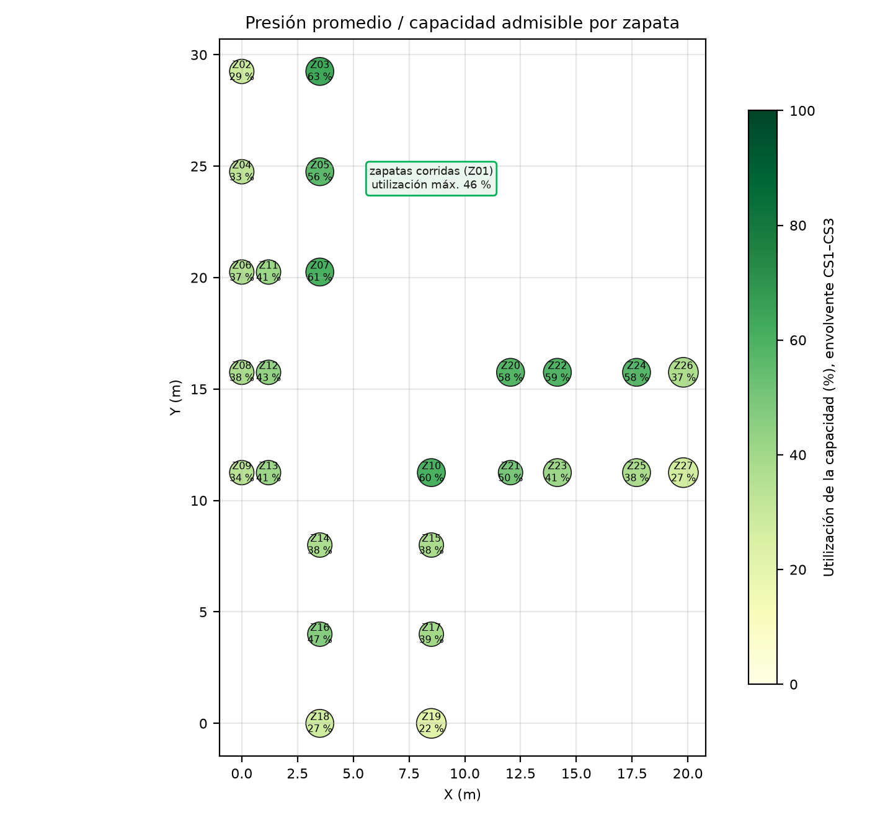
Figura 8. Utilización de la capacidad admisible por zapata (envolvente CS1 a CS3).
Hay holgura de capacidad en las zapatas Z02, Z18, Z19, Z27 (utilización menor que 30 %). Una reducción de sus dimensiones no mejoraría el diseño estructural y empeoraría el levantamiento en CS4, por lo que se mantienen los tres tipos de la Rev. 0 (Z1 = 1.30 m, Z2 = 1.20 m y Z3 = 1.00 m) y la decisión de optimizarlas queda a criterio del proyecto.

10.3. Levantamiento (CS4 = 0.6D + 0.7E + H)
Zapata | Nudos en tracción | Reacción neta mín. (T) | Presión nodal mín. (T/m²) | Levantamiento neto
Z27 | 15 | -1,85 | -8,4 | SÍ
Z19 | 11 | 0,69 | -5,3 | no
Z26 | 11 | 1,25 | -8,5 | no
Z18 | 10 | 1,52 | -2,3 | no
Z25 | 9 | 2,04 | -5,7 | no
Z15 | 6 | 2,30 | -3,6 | no
Z23 | 8 | 2,35 | -5,0 | no
Z17 | 6 | 2,36 | -3,1 | no
Z21 | 5 | 2,93 | -3,0 | no
Z22 | 3 | 5,93 | -1,6 | no
Z24 | 1 | 6,31 | -1,3 | no
Z20 | 1 | 6,55 | -0,4 | no
Z07 | 1 | 6,98 | -0,2 | no
Z10 | 1 | 8,67 | -0,0 | no
Z01 | 105 | 153,15 | -6,2 | no

En CS4 hay hasta 172 nudos con resorte en tracción: 105 en los bordes de las zapatas corridas (Z01, con reacción neta positiva de 153,1 T) y el resto en las zapatas aisladas, sobre todo en las del ala este. Solo la zapata Z27 tiene reacción neta negativa (-1,85 T). El modelo lineal permite tracción en los resortes; en la realidad la zapata se levanta parcialmente y la presión se redistribuye hacia el borde comprimido. La tracción neta de 1.8 T es muy pequeña frente al peso de las zapatas vecinas y a la resistencia de las vigas de cimentación que las unen, por lo que se considera cubierta; se recomienda confirmarla con un análisis sin tracción en los resortes (iterativo) en la siguiente revisión.

10.4. Asentamientos
Con resortes lineales el asentamiento es δ = p/kv. Con CS1 resulta entre 1,0 y 3,2 mm en las zapatas aisladas y 2,3 mm en las corridas. El asentamiento diferencial máximo entre zapatas es 2,2 mm; con la menor separación entre columnas (3.5 m) equivale a una distorsión angular de 1/1609, menor que 1/500 (criterio usual para estructuras de acero que debe confirmar el estudio geotécnico).

10.5. Deslizamiento global
Como el empuje está desbalanceado (sección 5.4), toda la edificación tiende a deslizar hacia el oeste y el norte. La demanda H es la resultante de las reacciones horizontales de los resortes del modelo (Base Reactions) y la resistencia por fricción es μ·N, con μ = tan 24° = 0.445 y N la reacción vertical de cada combinación (incluye el peso de zapatas y del relleno). El área de contacto es 72.7 m².
Combinación | Paso | H (T) | N (T) | μ·N (T) | FS | FS req. | Adhesión req. (T/m²) | Resultado
CS1 | - | 145,7 | 858,1 | 382,1 | 2,62 | 1,5 | 0,00 | Cumple
CS2 | - | 145,7 | 873,2 | 388,8 | 2,67 | 1,5 | 0,00 | Cumple
CS3X | Max | 226,2 | 876,2 | 390,1 | 1,72 | 1,1 | 0,00 | Cumple
CS3X | Min | 146,0 | 870,2 | 387,4 | 2,65 | 1,1 | 0,00 | Cumple
CS4X | Max | 253,6 | 467,4 | 208,1 | 0,82 | 1,1 | 0,97 | NO cumple
CS4X | Min | 147,6 | 459,4 | 204,5 | 1,39 | 1,1 | 0,00 | Cumple
CS3Y | Max | 183,7 | 877,9 | 390,9 | 2,13 | 1,1 | 0,00 | Cumple
CS3Y | Min | 194,9 | 868,4 | 386,6 | 1,98 | 1,1 | 0,00 | Cumple
CS4Y | Max | 198,4 | 469,7 | 209,1 | 1,05 | 1,1 | 0,13 | NO cumple
CS4Y | Min | 213,2 | 457,1 | 203,5 | 0,95 | 1,1 | 0,43 | NO cumple

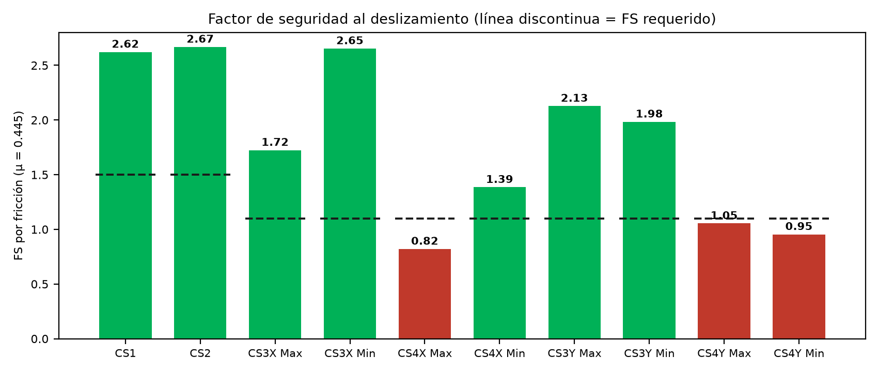
Figura 9. Factor de seguridad al deslizamiento por fricción en cada combinación.
Las combinaciones estáticas y CS3 cumplen por fricción. Las combinaciones CS4 (0.6D + 0.7E + H), donde el peso estabilizante se reduce a 0.6D, no cumplen solo por fricción (FS entre 0,82 y 1,05, contra 1.1). Para cumplirlas se requiere una adhesión suelo-hormigón de hasta 0,97 T/m² sobre 72.7 m² de contacto, equivalente al 23 % de la cohesión c′ = 4.28 T/m² (1,53 T/m² en la Rev. 0), o un empuje pasivo / dentellones equivalente a 71 T en la combinación más desfavorable. Debe validarlos el ingeniero geotécnico antes de la construcción; mientras tanto, se recomienda prever dentellones bajo las zapatas corridas (por ejemplo, en los muros x = 8.50 y x = 3.90, los más largos y cargados), cuyo dimensionamiento dependerá de la resistencia pasiva que acepte el geotecnista.

10.6. Zapatas aisladas
Criterios. Hormigón f′c = 280 kgf/cm², fy = 4 200 kgf/cm², recubrimiento de 7.5 cm contra el suelo (ACI 318-19 20.5.1.3.1) y barras φ14 para el cálculo del peralte (dx = 21.8 cm en la capa inferior, dy = 20.4 cm en la segunda capa). Los momentos de diseño por Wood-Armer (M11, M22 y M12 de los elementos shell, combinaciones U1 a U7Y) se promedian sobre el ancho de la zapata en la cara del pedestal (sección crítica a c/2 = 0.20 m del centro); el cortante en una dirección se toma a d de la cara y se evalúa con ACI 318-19 22.5.5.1(c); el punzonamiento se verifica con ACI 318-19 22.6.5.2 usando P, M2 y M3 en la base del pedestal (γv = 0.40; Vu = Pu − qu·(c + d)²). La cuantía mínima de flexión es 0.0018·Ag = 5.40 cm²/m (ACI 318-19 24.4.3.2) y el peralte mínimo sobre el suelo es 150 mm (13.3.1.2).
Tipo | N.º | Pu máx. (T) | M* inf. máx. (T·m/m) | V a d máx. (T/m) | D/C flexión | D/C cortante | D/C punz. | Malla inferior
Z1 (1.30 m) | 3 | 18,3 | 2,12 | 4,76 | 0,48 | 0,63 | 0,34 | φ12@20 en X e Y
Z2 (1.20 m) | 10 | 25,1 | 2,33 | 5,93 | 0,55 | 0,78 | 0,36 | φ12@20 en X e Y
Z3 (1.00 m) | 13 | 14,9 | 1,13 | 3,04 | 0,26 | 0,40 | 0,17 | φ12@20 en X e Y

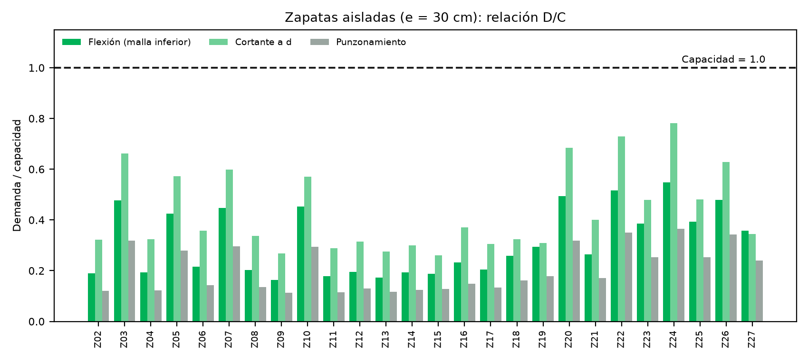
Figura 10. Relación demanda/capacidad de las zapatas aisladas (e = 30 cm).
Todas las zapatas aisladas cumplen con e = 30 cm: la demanda máxima es del 55 % en flexión, 78 % en cortante y 36 % en punzonamiento, de modo que no se requiere aumentar el espesor a 40 cm. Armado: malla inferior φ12@20 cm en ambas direcciones (5,65 cm²/m ≥ 5,40 cm²/m) en todas las zapatas, con ganchos estándar a 90° en los extremos (ldh = 0.7·0.24·fy·db/(λ√f′c) = 16 cm, menor que los 22.5 cm disponibles desde la cara del pedestal en Z3). Malla superior φ10@25 cm (3,14 cm²/m; D/C ≤ 0.45) en las zapatas con momento negativo apreciable por levantamiento: Z18, Z19, Z22, Z23, Z25, Z26, Z27. Los pedestales se anclan con dowels de área ≥ 0.005·Ag = 8 cm² (ACI 318-19 16.3.4.1); la presión de contacto pedestal-zapata (ACI 318-19 22.8) no gobierna, con Pu máximo de 25.1 T frente a 247 T de capacidad de aplastamiento (φ = 0.65, A1 = 40 × 40 cm). El detalle por zapata está en el Anexo C.

10.7. Zapatas corridas bajo muros
Las zapatas corridas (e = 35 cm; d = 26.8 cm con φ14 y recubrimiento de 7.5 cm) se diseñan en la dirección transversal al muro con los mismos criterios, en secciones paralelas al muro a la cara del mismo (±0.10 m), con el máximo promedio móvil de 1.0 m a lo largo del muro (se recortan los extremos que concurren con otros muros) y el cortante a d de la cara.
Muro | Lado | Voladizo (m) | M* inf. (T·m/m) | M* sup. (T·m/m) | As req. (cm²/m) | Armado | D/C flex. | V a d (T/m) | φVc (T/m) | D/C cort.
x = 8.50 (este) | - | 0,40 | 4,19 | 3,96 | 4,19 | φ12@15 | 0,56 | 4,66 | 9,83 | 0,47
x = 8.50 (este) | + | 0,90 | 4,34 | 4,81 | 4,34 | φ12@15 | 0,58 | 5,92 | 9,83 | 0,60
x = 3.90 | - | 0,80 | 3,27 | 1,08 | 3,26 | φ12@15 | 0,44 | 7,09 | 9,83 | 0,72
x = 3.90 | + | 1,17 | 3,26 | 1,15 | 3,25 | φ12@15 | 0,44 | 1,91 | 9,83 | 0,19
y = 16.35 | - | 1,03 | 1,08 | 1,51 | 1,07 | φ12@15 | 0,14 | 1,00 | 9,83 | 0,10
y = 16.35 | + | 0,15 | 1,33 | 1,18 | 1,32 | φ12@15 | 0,18 | 0,00 | 9,83 | 0,00
y = 9.45 (sur) | - | 0,95 | 3,02 | 2,14 | 3,01 | φ12@15 | 0,41 | 2,78 | 9,83 | 0,28
y = 9.45 (sur) | + | 1,25 | 3,31 | 2,10 | 3,31 | φ12@15 | 0,44 | 5,44 | 9,83 | 0,55

Con e = 35 cm la demanda máxima es del 58 % en flexión y del 72 % en cortante. Armado: φ12@15 cm (7,54 cm²/m ≥ 6,30 cm²/m) en la malla inferior y superior, transversal y longitudinal, con ganchos a 90° en los bordes. En la zona de la zapata combinada del muro x = 3.90, donde llegan las columnas B-4 y B-5 por medio de pedestales, el modelo incluye su efecto en las fuerzas promediadas; el punzonamiento de los pedestales sobre las zapatas corridas tiene D/C máximo de 0.25 (con qu = 0, conservador).

10.8. Vigas de cimentación
Sección | N.º | As sup. req. (cm²) | As inf. req. (cm²) | Av/s req. (cm²/m) | Superior | Inferior | Estribos | D/C | Torsión
VC20X30 | 102 | 3,1 | 3,4 | 10,0 | 2φ16 | 2φ16 | φ10@12.5 | 0,83 | -
VC25X40 | 63 | 8,2 | 9,5 | 16,4 | 4φ18 | 4φ18 | φ10@8 | 0,93 | + 4φ12 laterales (torsion)
VC25X45 | 7 | 7,1 | 7,9 | 9,5 | 4φ16 | 4φ16 | φ10@12.5 | 0,98 | -
VC25X50 | 10 | 4,2 | 11,4 | 8,7 | 3φ14 | 4φ20 | φ10@12.5 | 0,91 | -
VC30X50 | 11 | 11,6 | 16,9 | 11,9 | 4φ20 | 6φ20 (2 capas) | φ10@12.5 | 0,92 | + 6φ12 laterales (torsion)

El diseño por flexión, cortante y torsión se obtuvo en SAP2000 con ACI 318-19 y las combinaciones U1 a U7Y, sin errores ni advertencias; se reporta la envolvente por sección. Los estribos de las vigas de cimentación se disponen en toda la longitud con la separación indicada y, en las zonas de nudo, con la separación de confinamiento de NEC-SE-HM. El armado superior e inferior de cada viga se prolonga hasta anclarse en los pedestales.

10.9. Resumen de armados de cimentación
Elemento | Armado
Zapatas aisladas Z1, Z2 y Z3 (e = 30 cm) | Malla inferior φ12@20 X e Y; malla superior φ10@25 en Z18, Z19, Z22, Z23, Z25, Z26 y otras
Zapatas corridas (e = 35 cm) | φ12@15 inferior y superior, transversal y longitudinal; dentellones según geotecnia (10.5)
Pedestales 40 × 40 | Tipos P1 a P5 (8φ16 a 4φ25 + 4φ20); estribos φ10 de 3 ramas @ 10 a 15 cm (9.2)
Vigas de cimentación | Ver tabla 10.8
Muros | Ver sección 9.1

11. CONCLUSIONES Y RECOMENDACIONES
- Con la cimentación modelada mediante resortes de suelo, la estructura cumple los requisitos de NEC-SE-DS: la masa modal acumulada es 100 % con 40 vectores Ritz, el cortante dinámico es 104 % (X) y 93 % (Y) del estático, sin necesidad de escalar, la deriva inelástica máxima es 0.0181 (límite 0.020) y el índice de estabilidad es menor que 0.10. Los períodos se alargan entre 3 % y 12 % respecto de la Rev. 0.
- Todos los elementos de acero cumplen AISC 360-16 y AISC 341-16 (IMF), con D/C máxima de 0.88 por resistencia y 0.94 por deflexión. La base flexible redistribuye los momentos y aumenta el D/C de varias secciones, sin que sea necesario cambiarlas.
- Los muros de subsuelo se re-verificaron con la unión a la zapata y el método de Wood-Armer: el refuerzo vertical interior pasa de φ10@200 a φ12@12.5, el horizontal a φ12@15 (φ12@7.5 y ganchos φ8@20×20 en las zonas de concentración) y el vertical de la cara del suelo se mantiene en φ12@10 y φ12@20. Con este armado todas las relaciones D/C son menores que 0.90.
- Las pilastras COL45x40 requieren hasta 24,7 cm² (8φ20) en lugar de los 20,6 cm² de la Rev. 0; los pedestales de 40 × 40 cm se arman con 8φ16 (mayoría) hasta 4φ25 + 4φ20. Las vigas de coronación quedan pendientes de re-verificación con el modelo v10.
- Las presiones en el suelo cumplen con holgura: la utilización máxima es del 63 % de qadm (Z03), el asentamiento máximo por resortes es de 3.2 mm y la distorsión angular es menor que 1/500.
- Las zapatas aisladas de 30 cm y las corridas de 35 cm cumplen en flexión, cortante y punzonamiento con D/C máxima de 0.58 en flexión, 0.78 en cortante y 0.36 en punzonamiento; no se requiere aumentar el espesor a 40 cm. Armado: φ12@20 (aisladas) y φ12@15 (corridas) en malla inferior, con malla superior donde lo exige el levantamiento.
- En CS4 (0.6D + 0.7E + H) la zapata Z27 presenta levantamiento neto de 1.85 T y varias zapatas del ala este tienen resortes en tracción; se recomienda confirmar con un análisis sin tracción en los resortes.
- El deslizamiento global no cumple solo por fricción en CS4 (FS de 0.82 a 1.05 contra 1.1). Se requiere una adhesión de hasta 0.97 T/m² (23 % de c′) sobre 72.7 m² o su equivalente en dentellones, valor que debe validar el ingeniero geotécnico (la Rev. 0 requería 1,53 T/m²).
- Antes de la construcción, el ingeniero geotécnico debe validar la adhesión suelo-cimiento o los dentellones, el incremento de qadm en combinaciones sísmicas (32 T/m²) y la rigidez horizontal de los resortes (kh = 0.5·kv).
- La excavación del subsuelo supera la altura crítica Hcr = 2.82 m: se requiere apuntalamiento temporal o excavación por bataches. El fondo de las cimentaciones se compacta al 95 % del Proctor estándar y se coloca replantillo de 10 cm.
- Detrás de los muros se debe disponer drenaje e impermeabilización. El diseño no considera presión hidrostática, porque el estudio no detectó nivel freático.
- Las conexiones a momento deben calificarse para un ángulo de deriva de 0.02 rad (AISC 341-16 E2.6), con placas de continuidad y verificación de la zona de panel. Las soldaduras CJP son de demanda crítica, con inspección según AWS D1.1 y D1.8.
- Las cargas de fachada se asumieron como mampostería de bloque de 15 cm en todo el perímetro, y el tramo de muro entre z = −3.06 m y la zapata como sin empuje neto (sección 5.4). Cualquier cambio de materiales, uso, ocupación o procedimiento constructivo requiere revisar este diseño.

Atentamente,

Ing. Marcelo Semblantes Vélez, Mg.
Magíster en Ingeniería Estructural y Geotécnica
Registro SENESCYT: 7402-R-16-28686
KUBIEC

ANEXO A. DISEÑO DE ELEMENTOS DE ACERO (AISC 360-16)
Resumen del diseño en SAP2000 por elemento (v10, base con resortes). Verificación: PMM = interacción flexo-compresión; Deflexión = servicio (S1/S2).
Frame | Sección | Tipo | D/C | Verificación | Combinación
1 | VK220X110X4X8 | Viga | 0,347 | PMM | U5X
2 | []100X100X3 | Columna | 0,255 | PMM | U2b
3 | VK270X140X4X8 | Viga | 0,626 | PMM | U5X
4 | VK220X110X4X8 | Viga | 0,206 | PMM | U5X
5 | VK270X140X4X8 | Viga | 0,462 | PMM | U5X
6 | []200X200X8 | Columna | 0,382 | PMM | U5X
7 | []100X100X3 | Viga | 0,069 | PMM | U5Y
8 | []250X200X8 | Columna | 0,589 | PMM | U5Y
9 | []250X200X8 | Columna | 0,603 | PMM | U5X
10 | []200X200X8 | Columna | 0,368 | PMM | U5X
11 | VK150X100X4X4 | Viga | 0,114 | PMM | U5Y
12 | []250X200X8 | Columna | 0,372 | PMM | U5Y
13 | []250X200X8 | Columna | 0,650 | PMM | U5X
14 | []200X200X8 | Columna | 0,250 | PMM | U5X
15 | VK150X100X4X4 | Viga | 0,106 | PMM | U5X
16 | []200X200X8 | Columna | 0,339 | PMM | U2b
17 | []200X200X8 | Columna | 0,590 | PMM | U5X
18 | []200X200X8 | Columna | 0,187 | PMM | U5X
19 | VK150X100X4X4 | Viga | 0,119 | PMM | U5Y
20 | []200X200X8 | Columna | 0,142 | PMM | U5Y
21 | []200X200X8 | Columna | 0,556 | PMM | U5X
22 | []200X200X8 | Columna | 0,172 | PMM | U5X
23 | VK150X100X4X4 | Viga | 0,234 | PMM | U3b
24 | []200X200X8 | Columna | 0,128 | PMM | U5Y
25 | []200X200X8 | Columna | 0,547 | PMM | U5X
26 | []200X200X8 | Columna | 0,307 | PMM | U5Y
27 | []200X200X8 | Columna | 0,548 | PMM | U5X
28 | []200X200X8 | Columna | 0,293 | PMM | U5Y
29 | []200X200X8 | Columna | 0,535 | PMM | U5X
30 | []200X200X8 | Columna | 0,228 | PMM | U5Y
31 | []200X200X8 | Columna | 0,509 | PMM | U5X
32 | []250X200X8 | Columna | 0,816 | PMM | U5Y
33 | VK220X110X4X8 | Viga | 0,420 | PMM | U7X
34 | []250X200X8 | Columna | 0,701 | PMM | U5Y
35 | VK250X130X4X8 | Viga | 0,253 | PMM | U5X
36 | []200X200X8 | Columna | 0,574 | PMM | U5X
37 | VK270X140X4X8 | Viga | 0,450 | PMM | U5X
38 | []200X200X8 | Columna | 0,549 | PMM | U7X
39 | VK150X100X4X4 | Viga | 0,264 | PMM | U3b
40 | []200X200X8 | Columna | 0,523 | PMM | U5Y
41 | VK150X100X4X4 | Viga | 0,088 | PMM | U3b
42 | VK150X100X4X4 | Viga | 0,162 | PMM | U5Y
43 | VK220X110X4X8 | Viga | 0,176 | PMM | U5X
44 | VK250X130X4X8 | Viga | 0,339 | PMM | U5X
45 | VK220X110X4X8 | Viga | 0,195 | PMM | U5X
46 | VK250X130X4X8 | Viga | 0,203 | PMM | U5X
47 | VK250X130X4X8 | Viga | 0,263 | PMM | U5X
48 | VK250X130X4X8 | Viga | 0,202 | PMM | U5X
49 | VK220X110X4X8 | Viga | 0,247 | PMM | U7Y
50 | VK250X130X4X8 | Viga | 0,344 | PMM | U5Y
51 | VK250X130X4X8 | Viga | 0,165 | PMM | U5Y
52 | VK220X110X4X8 | Viga | 0,054 | PMM | U3b
53 | VK220X110X4X8 | Viga | 0,083 | PMM | U3b
54 | VK250X130X4X8 | Viga | 0,163 | PMM | U3b
55 | VK250X130X4X8 | Viga | 0,167 | PMM | U5Y
56 | VK250X130X4X8 | Viga | 0,151 | PMM | U3b
57 | VK250X130X4X8 | Viga | 0,195 | PMM | U3b
58 | VK250X130X4X8 | Viga | 0,210 | PMM | U7Y
59 | VK250X130X4X8 | Viga | 0,455 | PMM | U2b
60 | VK250X130X4X8 | Viga | 0,434 | PMM | U5Y
61 | VK250X130X4X8 | Viga | 0,485 | PMM | U5Y
62 | VK220X110X4X8 | Viga | 0,066 | PMM | U3b
63 | VK220X110X4X8 | Viga | 0,121 | Deflexión | S1
64 | VK220X110X4X8 | Viga | 0,141 | Deflexión | S1
65 | VK150X100X4X4 | Viga | 0,173 | PMM | U3b
66 | VK250X130X4X8 | Viga | 0,428 | PMM | U5Y
67 | VK200X100X4X8 | Viga | 0,204 | PMM | U7Y
68 | VK200X100X4X8 | Viga | 0,140 | PMM | U3b
69 | VK200X100X4X8 | Viga | 0,138 | PMM | U3b
70 | VK200X100X4X8 | Viga | 0,152 | PMM | U3b
71 | VK200X100X4X8 | Viga | 0,188 | PMM | U3b
72 | []100X100X3 | Viga | 0,366 | PMM | U2b
73 | VK220X110X4X8 | Viga | 0,446 | PMM | U5X
74 | VK250X130X4X8 | Viga | 0,388 | PMM | U5Y
75 | VK180X100X4X6 | Viga | 0,885 | PMM | U5Y
76 | []100X100X3 | Viga | 0,306 | PMM | U2b
77 | VK150X100X4X4 | Viga | 0,055 | PMM | U5X
78 | VK180X100X4X6 | Viga | 0,582 | PMM | U2a
79 | VK200X100X4X8 | Viga | 0,554 | Deflexión | S1
80 | VK200X100X4X8 | Viga | 0,554 | Deflexión | S1
81 | VK200X100X4X8 | Viga | 0,857 | Deflexión | S1
82 | VK200X100X4X8 | Viga | 0,857 | Deflexión | S1
83 | VK180X100X4X6 | Viga | 0,660 | Deflexión | S2
84 | VK180X100X4X6 | Viga | 0,660 | Deflexión | S2
85 | VK180X100X4X6 | Viga | 0,660 | Deflexión | S2
86 | VK180X100X4X6 | Viga | 0,660 | Deflexión | S2
87 | VK200X100X4X8 | Viga | 0,857 | Deflexión | S1
88 | VK200X100X4X8 | Viga | 0,857 | Deflexión | S1
89 | VK180X100X4X6 | Viga | 0,251 | PMM | U2b
90 | VK180X100X4X6 | Viga | 0,234 | PMM | U2b
91 | VK180X100X4X6 | Viga | 0,280 | PMM | U2b
92 | VK180X100X4X6 | Viga | 0,247 | PMM | U5X
93 | VK180X100X4X6 | Viga | 0,241 | PMM | U2b
94 | VK200X100X4X8 | Viga | 0,285 | PMM | U5Y
95 | VK200X100X4X8 | Viga | 0,494 | PMM | U2b
96 | VK200X100X4X8 | Viga | 0,401 | PMM | U5Y
97 | VK270X140X4X8 | Viga | 0,630 | PMM | U5X
98 | VK250X130X4X8 | Viga | 0,479 | PMM | U5Y
99 | VK250X130X4X8 | Viga | 0,414 | PMM | U5Y
100 | VK250X130X4X8 | Viga | 0,399 | PMM | U5X
101 | VK150X100X4X4 | Viga | 0,054 | PMM | U3b
102 | VK250X130X4X8 | Viga | 0,400 | PMM | U5Y
103 | VK250X130X4X8 | Viga | 0,489 | PMM | U5Y
104 | VK250X130X4X8 | Viga | 0,480 | PMM | U5X
105 | VK250X130X4X8 | Viga | 0,575 | PMM | U5X
106 | VK220X110X4X8 | Viga | 0,561 | PMM | U5X
107 | VK220X110X4X8 | Viga | 0,418 | PMM | U5X
108 | VK220X110X4X8 | Viga | 0,487 | PMM | U5X
109 | VK220X110X4X8 | Viga | 0,440 | PMM | U5X
110 | VK250X130X4X8 | Viga | 0,510 | PMM | U5X
111 | VK270X140X4X8 | Viga | 0,392 | PMM | U5X
112 | VK220X110X4X8 | Viga | 0,584 | PMM | U5X
113 | VK220X110X4X8 | Viga | 0,394 | PMM | U5X
114 | VK220X110X4X8 | Viga | 0,411 | PMM | U5X
115 | VK220X110X4X8 | Viga | 0,415 | PMM | U5X
116 | VK250X130X4X8 | Viga | 0,835 | PMM | U5Y
117 | VK270X140X4X8 | Viga | 0,711 | PMM | U5Y
118 | VK270X140X4X8 | Viga | 0,668 | PMM | U5Y
119 | VK270X140X4X8 | Viga | 0,615 | PMM | U5Y
120 | VK270X140X4X8 | Viga | 0,558 | PMM | U5Y
121 | VK250X130X4X8 | Viga | 0,559 | PMM | U5Y
122 | VK250X130X4X8 | Viga | 0,358 | PMM | U5Y
123 | VK250X130X4X8 | Viga | 0,378 | PMM | U5Y
124 | VK270X140X4X8 | Viga | 0,519 | PMM | U2b
125 | VK270X140X4X8 | Viga | 0,471 | PMM | U2b
126 | VK250X130X4X8 | Viga | 0,401 | PMM | U5Y
127 | VK250X130X4X8 | Viga | 0,494 | PMM | U5Y
128 | VK220X110X4X8 | Viga | 0,292 | PMM | U5Y
129 | VK250X130X4X8 | Viga | 0,251 | PMM | U5Y
130 | VK250X130X4X8 | Viga | 0,266 | PMM | U5Y
131 | VK250X130X4X8 | Viga | 0,286 | PMM | U5X
132 | VK250X130X4X8 | Viga | 0,221 | PMM | U5Y
133 | VK250X130X4X8 | Viga | 0,308 | PMM | U5X
134 | VK250X130X4X8 | Viga | 0,334 | PMM | U5Y
135 | VK250X130X4X8 | Viga | 0,342 | PMM | U5X
136 | VK220X110X4X8 | Viga | 0,080 | PMM | U5Y
137 | VK250X130X4X8 | Viga | 0,561 | PMM | U7Y
138 | VK250X130X4X8 | Viga | 0,509 | PMM | U5X
139 | VK250X130X4X8 | Viga | 0,580 | PMM | U5Y
140 | []200X200X8 | Columna | 0,450 | PMM | U5Y
141 | []200X200X8 | Columna | 0,508 | PMM | U5Y
142 | []200X200X8 | Columna | 0,481 | PMM | U5Y
143 | []200X200X8 | Columna | 0,439 | PMM | U7Y
144 | []200X200X8 | Columna | 0,490 | PMM | U5Y
145 | []200X200X8 | Columna | 0,472 | PMM | U5Y
146 | []200X200X8 | Columna | 0,443 | PMM | U5Y
147 | []200X200X8 | Columna | 0,506 | PMM | U5Y
150 | []200X200X8 | Columna | 0,521 | PMM | U5X
151 | []200X200X8 | Columna | 0,436 | PMM | U5X
152 | []200X200X8 | Columna | 0,503 | PMM | U5X
153 | []200X200X8 | Columna | 0,496 | PMM | U5X
154 | []200X200X8 | Columna | 0,553 | PMM | U5X
155 | []200X200X8 | Columna | 0,520 | PMM | U5X
156 | []200X200X8 | Columna | 0,558 | PMM | U5X
157 | []200X200X8 | Columna | 0,491 | PMM | U5X
158 | VK180X100X4X6 | Viga | 0,298 | PMM | U2b
159 | VK180X100X4X6 | Viga | 0,300 | PMM | U2b
160 | VK180X100X4X6 | Viga | 0,290 | PMM | U2b
161 | VK200X100X4X8 | Viga | 0,868 | Deflexión | S1
162 | VK200X100X4X8 | Viga | 0,868 | Deflexión | S1
163 | VK200X100X4X8 | Viga | 0,868 | Deflexión | S1
164 | VK200X100X4X8 | Viga | 0,868 | Deflexión | S1
165 | VK200X100X4X8 | Viga | 0,868 | Deflexión | S1
166 | VK200X100X4X8 | Viga | 0,868 | Deflexión | S1
167 | VK200X100X4X8 | Viga | 0,942 | Deflexión | S1
168 | VK200X100X4X8 | Viga | 0,942 | Deflexión | S1
169 | VK200X100X4X8 | Viga | 0,942 | Deflexión | S1
170 | VK200X100X4X8 | Viga | 0,513 | Deflexión | S1
171 | VK150X100X4X4 | Viga | 0,100 | PMM | U3b
172 | VK200X100X4X8 | Viga | 0,662 | Deflexión | S1
173 | VK200X100X4X8 | Viga | 0,662 | Deflexión | S1
174 | VK200X100X4X8 | Viga | 0,662 | Deflexión | S1
175 | VK180X100X4X6 | Viga | 0,469 | Deflexión | S2
176 | VK180X100X4X6 | Viga | 0,469 | Deflexión | S2
177 | VK180X100X4X6 | Viga | 0,521 | Deflexión | S2
178 | VK180X100X4X6 | Viga | 0,144 | Deflexión | S2
180 | VK180X100X4X6 | Viga | 0,157 | Deflexión | S2
181 | VK180X100X4X6 | Viga | 0,594 | Deflexión | S1
182 | VK180X100X4X6 | Viga | 0,594 | Deflexión | S1
183 | VK150X100X4X4 | Viga | 0,257 | PMM | U2b
184 | VK150X100X4X4 | Viga | 0,260 | PMM | U2b
185 | VK180X100X4X6 | Viga | 0,594 | Deflexión | S1
186 | VK180X100X4X6 | Viga | 0,594 | Deflexión | S1
187 | VK150X100X4X4 | Viga | 0,257 | PMM | U2a
188 | VK150X100X4X4 | Viga | 0,259 | PMM | U2b
189 | []200X200X8 | Columna | 0,542 | PMM | U5X
190 | []200X200X8 | Columna | 0,478 | PMM | U5X
191 | []200X200X8 | Columna | 0,425 | PMM | U5X
192 | []200X200X8 | Columna | 0,412 | PMM | U5X
193 | []200X200X8 | Columna | 0,387 | PMM | U5X
194 | []200X200X8 | Columna | 0,320 | PMM | U5X
195 | []200X200X8 | Columna | 0,419 | PMM | U5X
196 | []200X200X8 | Columna | 0,477 | PMM | U5X
197 | []200X200X8 | Columna | 0,356 | PMM | U5Y
198 | VK220X110X4X8 | Viga | 0,251 | PMM | U5X
199 | VK220X110X4X8 | Viga | 0,263 | PMM | U5Y
200 | VK220X110X4X8 | Viga | 0,285 | PMM | U5Y
201 | VK220X110X4X8 | Viga | 0,188 | PMM | U5X
202 | VK220X110X4X8 | Viga | 0,249 | PMM | U5X
203 | VK220X110X4X8 | Viga | 0,223 | PMM | U5X
204 | VK220X110X4X8 | Viga | 0,179 | PMM | U5X
205 | VK220X110X4X8 | Viga | 0,217 | PMM | U5X
206 | VK220X110X4X8 | Viga | 0,198 | PMM | U5X
207 | VK220X110X4X8 | Viga | 0,179 | PMM | U5X
208 | VK220X110X4X8 | Viga | 0,243 | PMM | U5X
209 | VK220X110X4X8 | Viga | 0,390 | PMM | U5X
210 | VK220X110X4X8 | Viga | 0,177 | PMM | U5X
211 | VK220X110X4X8 | Viga | 0,259 | PMM | U5X
212 | VK220X110X4X8 | Viga | 0,228 | PMM | U5X
213 | VK220X110X4X8 | Viga | 0,320 | PMM | U5Y
214 | VK220X110X4X8 | Viga | 0,298 | PMM | U5Y
215 | VK220X110X4X8 | Viga | 0,308 | PMM | U5Y
216 | VK220X110X4X8 | Viga | 0,276 | PMM | U5Y
217 | VK220X110X4X8 | Viga | 0,339 | PMM | U5Y
218 | VK220X110X4X8 | Viga | 0,281 | PMM | U5Y
219 | VK220X110X4X8 | Viga | 0,286 | PMM | U5X
220 | VK220X110X4X8 | Viga | 0,259 | PMM | U5Y
221 | VK220X110X4X8 | Viga | 0,296 | PMM | U5Y
222 | VK220X110X4X8 | Viga | 0,438 | PMM | U5Y
223 | VK220X110X4X8 | Viga | 0,364 | PMM | U5X
224 | VK220X110X4X8 | Viga | 0,355 | PMM | U5Y
225 | []200X200X8 | Columna | 0,235 | PMM | U5Y
226 | []200X200X8 | Columna | 0,221 | PMM | U5X
227 | []200X200X8 | Columna | 0,314 | PMM | U5X
228 | []200X200X8 | Columna | 0,304 | PMM | U5Y
229 | []200X200X8 | Columna | 0,335 | PMM | U5X
230 | []200X200X8 | Columna | 0,304 | PMM | U5Y
231 | []200X200X8 | Columna | 0,344 | PMM | U5X
232 | []200X200X8 | Columna | 0,335 | PMM | U5X
233 | []200X200X8 | Columna | 0,314 | PMM | U5X
234 | []200X200X8 | Columna | 0,291 | PMM | U5Y
235 | VK180X100X4X6 | Viga | 0,703 | Deflexión | S2
236 | VK180X100X4X6 | Viga | 0,703 | Deflexión | S2
237 | VK180X100X4X6 | Viga | 0,703 | Deflexión | S2
238 | VK180X100X4X6 | Viga | 0,651 | Deflexión | S2
239 | VK180X100X4X6 | Viga | 0,651 | Deflexión | S2
240 | VK180X100X4X6 | Viga | 0,703 | Deflexión | S2
241 | VK180X100X4X6 | Viga | 0,703 | Deflexión | S2
242 | VK180X100X4X6 | Viga | 0,703 | Deflexión | S2
243 | VK150X100X4X4 | Viga | 0,814 | Deflexión | S2
244 | VK150X100X4X4 | Viga | 0,814 | Deflexión | S2
245 | VK150X100X4X4 | Viga | 0,169 | PMM | U3b
246 | VK150X100X4X4 | Viga | 0,171 | PMM | U3b
247 | VK150X100X4X4 | Viga | 0,814 | Deflexión | S2
248 | VK150X100X4X4 | Viga | 0,814 | Deflexión | S2
249 | VK150X100X4X4 | Viga | 0,170 | PMM | U3b
250 | VK150X100X4X4 | Viga | 0,171 | PMM | U3b
251 | VK200X100X4X8 | Viga | 0,334 | PMM | U2b
252 | VK200X100X4X8 | Viga | 0,203 | PMM | U5X
253 | VK200X100X4X8 | Viga | 0,298 | PMM | U2b
254 | VK200X100X4X8 | Viga | 0,180 | PMM | U5X
255 | VK250X130X4X8 | Viga | 0,260 | PMM | U5X
256 | VK270X140X4X8 | Viga | 0,445 | Deflexión | S1
257 | VK270X140X4X8 | Viga | 0,454 | Deflexión | S1
258 | VK270X140X4X8 | Viga | 0,431 | Deflexión | S1
259 | VK150X100X4X4 | Viga | 0,266 | PMM | U3b
260 | VK150X100X4X4 | Viga | 0,105 | PMM | U5X
261 | VK150X100X4X4 | Viga | 0,251 | PMM | U3b
262 | VK150X100X4X4 | Viga | 0,085 | PMM | U5X
263 | VK220X110X4X8 | Viga | 0,136 | PMM | U3b
264 | VK220X110X4X8 | Viga | 0,206 | PMM | U3b
265 | VK220X110X4X8 | Viga | 0,227 | PMM | U3b
266 | VK220X110X4X8 | Viga | 0,210 | PMM | U3b
268 | VK180X100X4X6 | Viga | 0,127 | PMM | U2a
269 | VK250X130X4X8 | Viga | 0,173 | PMM | U5Y
270 | VK180X100X4X6 | Viga | 0,138 | PMM | U3b
271 | VK250X130X4X8 | Viga | 0,227 | PMM | U3b
272 | VK180X100X4X6 | Viga | 0,210 | PMM | U3b
273 | VK250X130X4X8 | Viga | 0,113 | PMM | U5Y
281 | VK150X100X4X4 | Viga | 0,137 | PMM | U5Y
282 | VK150X100X4X4 | Viga | 0,165 | PMM | U3b
283 | VK150X100X4X4 | Viga | 0,260 | PMM | U3b
284 | VK150X100X4X4 | Viga | 0,180 | PMM | U5Y
285 | VK150X100X4X4 | Viga | 0,134 | PMM | U5X
286 | VK150X100X4X4 | Viga | 0,105 | PMM | U5Y
287 | VK150X100X4X4 | Viga | 0,128 | PMM | U5Y
292 | VK150X100X4X4 | Viga | 0,135 | PMM | U5X
293 | VK150X100X4X4 | Viga | 0,083 | PMM | U5X
294 | VK150X100X4X4 | Viga | 0,131 | PMM | U5Y
295 | VK150X100X4X4 | Viga | 0,103 | PMM | U5Y
296 | VK150X100X4X4 | Viga | 0,192 | PMM | U5Y
297 | VK150X100X4X4 | Viga | 0,137 | PMM | U5Y
298 | VK150X100X4X4 | Viga | 0,113 | PMM | U5Y
299 | VK150X100X4X4 | Viga | 0,216 | PMM | U3b
300 | VK150X100X4X4 | Viga | 0,445 | PMM | U5Y
301 | VK150X100X4X4 | Viga | 0,254 | PMM | U5Y
302 | VK150X100X4X4 | Viga | 0,076 | PMM | U5X
303 | VK150X100X4X4 | Viga | 0,038 | PMM | U7Y
304 | VK220X110X4X8 | Viga | 0,035 | PMM | U5Y
305 | VK220X110X4X8 | Viga | 0,100 | PMM | U5X
306 | []100X100X3 | Puntal | 0,471 | PMM | U5Y
307 | []100X100X3 | Columna | 0,219 | PMM | U2b
315 | VK150X100X4X4 | Viga | 0,084 | PMM | U5Y
316 | VK150X100X4X4 | Viga | 0,162 | PMM | U3b
317 | VK150X100X4X4 | Viga | 0,268 | PMM | U3b
318 | VK150X100X4X4 | Viga | 0,139 | PMM | U5Y
319 | VK150X100X4X4 | Viga | 0,094 | PMM | U5X
320 | VK150X100X4X4 | Viga | 0,080 | PMM | U5Y
321 | VK150X100X4X4 | Viga | 0,195 | Deflexión | S1
326 | VK150X100X4X4 | Viga | 0,093 | PMM | U5Y
327 | VK150X100X4X4 | Viga | 0,025 | PMM | U5Y
328 | VK150X100X4X4 | Viga | 0,103 | PMM | U5Y
329 | VK150X100X4X4 | Viga | 0,079 | PMM | U5Y
330 | VK150X100X4X4 | Viga | 0,129 | PMM | U5Y
331 | VK150X100X4X4 | Viga | 0,094 | PMM | U5Y
332 | VK150X100X4X4 | Viga | 0,300 | Deflexión | S2
333 | VK150X100X4X4 | Viga | 0,142 | PMM | U5Y
334 | VK150X100X4X4 | Viga | 0,105 | PMM | U3b
335 | VK150X100X4X4 | Viga | 0,061 | PMM | U5Y
336 | VK150X100X4X4 | Viga | 0,103 | PMM | U3b
337 | VK150X100X4X4 | Viga | 0,015 | PMM | U5Y
338 | VK150X100X4X4 | Viga | 0,404 | Deflexión | S2
339 | VK150X100X4X4 | Viga | 0,053 | PMM | U5Y
340 | VK150X100X4X4 | Viga | 0,111 | PMM | U5Y
342 | VK150X100X4X4 | Viga | 0,078 | PMM | U3b
343 | VK180X100X4X6 | Viga | 0,128 | PMM | U5Y
344 | VK150X100X4X4 | Viga | 0,085 | PMM | U5Y
345 | VK150X100X4X4 | Viga | 0,193 | PMM | U3b
346 | VK150X100X4X4 | Viga | 0,097 | PMM | U5Y
347 | VK150X100X4X4 | Viga | 0,164 | PMM | U3b
348 | VK150X100X4X4 | Viga | 0,091 | PMM | U7Y
349 | VK150X100X4X4 | Viga | 0,144 | PMM | U3b
350 | VK150X100X4X4 | Viga | 0,037 | PMM | U5Y
351 | VK150X100X4X4 | Viga | 0,114 | PMM | U5Y
352 | VK150X100X4X4 | Viga | 0,129 | PMM | U5Y
353 | VK150X100X4X4 | Viga | 0,102 | PMM | U5Y
354 | VK150X100X4X4 | Viga | 0,134 | PMM | U5Y
355 | VK150X100X4X4 | Viga | 0,127 | PMM | U7Y
356 | VK150X100X4X4 | Viga | 0,084 | PMM | U5Y
357 | VK150X100X4X4 | Viga | 0,044 | PMM | U3b
358 | VK150X100X4X4 | Viga | 0,084 | PMM | U5Y
359 | VK150X100X4X4 | Viga | 0,130 | PMM | U7Y
360 | VK150X100X4X4 | Viga | 0,079 | PMM | U5Y
361 | VK150X100X4X4 | Viga | 0,036 | PMM | U3b
362 | VK150X100X4X4 | Viga | 0,053 | PMM | U5X
363 | VK150X100X4X4 | Viga | 0,100 | PMM | U5X
364 | VK150X100X4X4 | Viga | 0,124 | PMM | U5Y
365 | VK150X100X4X4 | Viga | 0,147 | PMM | U5Y
366 | VK150X100X4X4 | Viga | 0,152 | PMM | U5Y
367 | VK150X100X4X4 | Viga | 0,730 | PMM | U2b
368 | VK200X100X4X8 | Viga | 0,077 | PMM | U2b
369 | VK200X100X4X8 | Viga | 0,095 | PMM | U5Y
370 | VK200X100X4X8 | Viga | 0,135 | PMM | U5X
371 | VK200X100X4X8 | Viga | 0,110 | PMM | U5Y
372 | VK150X100X4X4 | Viga | 0,029 | PMM | U5X
373 | VK150X100X4X4 | Viga | 0,038 | PMM | U5X
374 | VK150X100X4X4 | Viga | 0,063 | PMM | U5X
375 | VK150X100X4X4 | Viga | 0,032 | PMM | U5X
376 | VK150X100X4X4 | Viga | 0,033 | PMM | U5X
377 | VK150X100X4X4 | Viga | 0,069 | PMM | U5X
378 | VK150X100X4X4 | Viga | 0,061 | PMM | U5Y
379 | VK150X100X4X4 | Viga | 0,067 | PMM | U5X
380 | VK150X100X4X4 | Viga | 0,063 | PMM | U5X
381 | VK150X100X4X4 | Viga | 0,063 | PMM | U5X
382 | VK150X100X4X4 | Viga | 0,083 | PMM | U5X
383 | VK150X100X4X4 | Viga | 0,048 | PMM | U5Y
384 | VK150X100X4X4 | Viga | 0,016 | PMM | U5Y
385 | VK150X100X4X4 | Viga | 0,048 | PMM | U5Y
386 | VK150X100X4X4 | Viga | 0,120 | PMM | U3b
387 | VK150X100X4X4 | Viga | 0,166 | PMM | U3b
388 | VK150X100X4X4 | Viga | 0,093 | PMM | U5X
389 | VK150X100X4X4 | Viga | 0,126 | PMM | U3b
390 | VK150X100X4X4 | Viga | 0,073 | PMM | U5X
391 | VK150X100X4X4 | Viga | 0,079 | PMM | U5X
392 | VK150X100X4X4 | Viga | 0,090 | PMM | U5Y
393 | VK150X100X4X4 | Viga | 0,205 | Deflexión | S2
394 | VK150X100X4X4 | Viga | 0,087 | PMM | U5Y
395 | VK150X100X4X4 | Viga | 0,134 | PMM | U5Y
396 | VK150X100X4X4 | Viga | 0,139 | PMM | U5Y
397 | VK150X100X4X4 | Viga | 0,025 | PMM | U5X
398 | []200X200X8 | Columna | 0,097 | PMM | U5X
399 | []200X200X8 | Columna | 0,123 | PMM | U5X
400 | []200X200X8 | Columna | 0,095 | PMM | U5Y
401 | []200X200X8 | Columna | 0,108 | PMM | U5X

ANEXO B. PRESIONES Y REACCIONES EN LAS ZAPATAS
Presión promedio por zapata (ΣF3/ΣA, T/m²) en las combinaciones de servicio (valores Max para CS3), reacción vertical neta mínima en CS4 (T) y asentamiento δ = p/kv con CS1. Las zapatas aisladas se numeran Z02 a Z27; Z01 agrupa las zapatas corridas conectadas entre sí.
Zapata | Tipo | B × L (m) | Área (m²) | CS1 | CS2 | CS3X | CS3Y | F3 neta CS4 (T) | δ CS1 (mm)
Z01 | corrida | - | 40,24 | 11,0 | 11,0 | 12,4 | 11,9 | 153,15 | 2,3
Z02 | aislada | 1.00 × 1.00 | 1,00 | 6,4 | 6,9 | 8,5 | 7,9 | 3,15 | 1,3
Z03 | aislada | 1.20 × 1.20 | 1,44 | 15,2 | 15,2 | 16,5 | 16,5 | 7,85 | 3,2
Z04 | aislada | 1.00 × 1.00 | 1,00 | 7,0 | 7,9 | 9,3 | 8,7 | 3,50 | 1,5
Z05 | aislada | 1.20 × 1.20 | 1,44 | 13,5 | 13,5 | 14,4 | 14,0 | 7,12 | 2,8
Z06 | aislada | 1.00 × 1.00 | 1,00 | 8,2 | 8,9 | 11,4 | 10,0 | 3,18 | 1,7
Z07 | aislada | 1.20 × 1.20 | 1,44 | 14,5 | 14,5 | 15,3 | 14,9 | 6,98 | 3,0
Z08 | aislada | 1.00 × 1.00 | 1,00 | 8,4 | 9,1 | 11,4 | 10,0 | 3,27 | 1,8
Z09 | aislada | 1.00 × 1.00 | 1,00 | 7,8 | 8,2 | 10,0 | 9,3 | 3,17 | 1,6
Z10 | aislada | 1.20 × 1.20 | 1,44 | 13,8 | 14,5 | 15,6 | 15,6 | 8,61 | 2,9
Z11 | aislada | 1.00 × 1.00 | 1,00 | 9,5 | 9,9 | 11,2 | 10,5 | 2,84 | 2,0
Z12 | aislada | 1.00 × 1.00 | 1,00 | 10,0 | 10,4 | 12,1 | 11,0 | 3,61 | 2,1
Z13 | aislada | 1.00 × 1.00 | 1,00 | 9,7 | 9,9 | 11,1 | 10,8 | 4,31 | 2,0
Z14 | aislada | 1.00 × 1.00 | 1,00 | 8,6 | 9,0 | 10,8 | 10,6 | 2,97 | 1,8
Z15 | aislada | 1.00 × 1.00 | 1,00 | 8,2 | 9,2 | 10,9 | 10,1 | 2,30 | 1,7
Z16 | aislada | 1.00 × 1.00 | 1,00 | 10,1 | 11,2 | 13,3 | 12,6 | 3,52 | 2,1
Z17 | aislada | 1.00 × 1.00 | 1,00 | 8,4 | 9,5 | 11,4 | 10,8 | 2,36 | 1,7
Z18 | aislada | 1.20 × 1.20 | 1,44 | 5,9 | 6,6 | 8,4 | 8,5 | 1,52 | 1,2
Z19 | aislada | 1.30 × 1.30 | 1,69 | 4,8 | 5,3 | 7,0 | 6,9 | 0,69 | 1,0
Z20 | aislada | 1.20 × 1.20 | 1,44 | 13,7 | 13,9 | 15,2 | 15,9 | 6,55 | 2,9
Z21 | aislada | 1.00 × 1.00 | 1,00 | 11,6 | 12,1 | 13,5 | 14,6 | 2,93 | 2,4
Z22 | aislada | 1.20 × 1.20 | 1,44 | 13,8 | 14,1 | 15,7 | 16,5 | 5,93 | 2,9
Z23 | aislada | 1.20 × 1.20 | 1,44 | 9,5 | 9,9 | 11,2 | 12,1 | 2,35 | 2,0
Z24 | aislada | 1.20 × 1.20 | 1,44 | 13,5 | 13,8 | 16,1 | 16,6 | 6,31 | 2,8
Z25 | aislada | 1.20 × 1.20 | 1,44 | 8,9 | 9,2 | 10,7 | 11,8 | 2,04 | 1,9
Z26 | aislada | 1.30 × 1.30 | 1,69 | 8,7 | 8,9 | 11,5 | 11,2 | 1,25 | 1,8
Z27 | aislada | 1.30 × 1.30 | 1,69 | 5,8 | 6,1 | 8,6 | 8,1 | -1,85 | 1,2

ANEXO C. DISEÑO DE ZAPATAS AISLADAS (e = 30 cm)
Momentos de diseño Wood-Armer (M*) promediados sobre el ancho en la cara del pedestal, cortante a d de la cara y punzonamiento con las fuerzas en la base del pedestal. Todas las zapatas con malla inferior φ12@20 en X e Y (As = 5,65 cm²/m; φMn con d = 21.8 y 20.4 cm).
Zapata | B (m) | Pedestal | Pu máx. (T) | M* inf. X / Y (T·m/m) | D/C flexión X / Y | V a d X / Y (T/m) | D/C cortante X / Y | D/C punz. | Combo punz.
Z02 | 1.00 | 433 | 8,3 | 0,86 / 0,68 | 0,19 / 0,16 | 2,6 / 1,5 | 0,32 / 0,19 | 0,12 | U5X (Min)
Z03 | 1.20 | 434 | 24,9 | 2,17 / 2,00 | 0,48 / 0,47 | 5,2 / 4,4 | 0,66 / 0,58 | 0,32 | U5X (Min)
Z04 | 1.00 | 435 | 8,5 | 0,88 / 0,71 | 0,19 / 0,17 | 2,6 / 1,5 | 0,32 / 0,20 | 0,12 | U5X (Min)
Z05 | 1.20 | 436 | 21,7 | 1,93 / 1,75 | 0,42 / 0,41 | 4,5 / 3,7 | 0,57 / 0,49 | 0,28 | U2b
Z06 | 1.00 | 437 | 12,2 | 0,98 / 0,84 | 0,21 / 0,20 | 2,8 / 2,1 | 0,36 / 0,28 | 0,14 | U5X (Min)
Z07 | 1.20 | 438 | 23,5 | 2,03 / 1,87 | 0,45 / 0,44 | 4,7 / 4,1 | 0,60 / 0,54 | 0,30 | U2b
Z08 | 1.00 | 439 | 11,9 | 0,92 / 0,81 | 0,20 / 0,19 | 2,7 / 2,1 | 0,34 / 0,28 | 0,14 | U5X (Min)
Z09 | 1.00 | 441 | 10,0 | 0,74 / 0,67 | 0,16 / 0,16 | 2,1 / 1,8 | 0,27 / 0,24 | 0,11 | U5X (Min)
Z10 | 1.20 | 443 | 21,1 | 1,98 / 1,92 | 0,44 / 0,45 | 4,5 / 4,3 | 0,57 / 0,57 | 0,29 | U5X (Min)
Z11 | 1.00 | 444 | 9,9 | 0,81 / 0,71 | 0,18 / 0,17 | 2,3 / 1,8 | 0,29 / 0,24 | 0,12 | U5X (Min)
Z12 | 1.00 | 445 | 11,7 | 0,89 / 0,79 | 0,19 / 0,19 | 2,5 / 2,1 | 0,32 / 0,27 | 0,13 | U5X (Min)
Z13 | 1.00 | 446 | 10,7 | 0,78 / 0,72 | 0,17 / 0,17 | 2,2 / 1,9 | 0,27 / 0,25 | 0,12 | U5X (Min)
Z14 | 1.00 | 447 | 10,0 | 0,88 / 0,76 | 0,19 / 0,18 | 2,4 / 1,9 | 0,30 / 0,26 | 0,12 | U5X (Min)
Z15 | 1.00 | 448 | 9,3 | 0,84 / 0,80 | 0,18 / 0,19 | 2,1 / 1,9 | 0,26 / 0,25 | 0,13 | U5X (Min)
Z16 | 1.00 | 449 | 12,4 | 1,06 / 0,94 | 0,23 / 0,22 | 2,9 / 2,2 | 0,37 / 0,29 | 0,15 | U5X (Min)
Z17 | 1.00 | 450 | 10,1 | 0,94 / 0,86 | 0,21 / 0,20 | 2,4 / 2,2 | 0,30 / 0,29 | 0,13 | U5X (Min)
Z18 | 1.20 | 451 | 9,6 | 1,18 / 1,06 | 0,26 / 0,25 | 2,6 / 2,0 | 0,32 / 0,27 | 0,16 | U5Y (Min)
Z19 | 1.30 | 452 | 7,5 | 1,34 / 1,24 | 0,29 / 0,29 | 2,4 / 2,3 | 0,31 / 0,30 | 0,18 | U5X (Min)
Z20 | 1.20 | 453 | 22,1 | 2,01 / 2,10 | 0,44 / 0,49 | 4,7 / 5,2 | 0,60 / 0,68 | 0,32 | U5Y (Min)
Z21 | 1.00 | 454 | 14,9 | 1,11 / 1,13 | 0,24 / 0,26 | 2,9 / 3,0 | 0,36 / 0,40 | 0,17 | U5Y (Min)
Z22 | 1.20 | 455 | 23,9 | 2,16 / 2,20 | 0,47 / 0,52 | 5,0 / 5,5 | 0,63 / 0,73 | 0,35 | U5Y (Min)
Z23 | 1.20 | 456 | 16,5 | 1,57 / 1,64 | 0,35 / 0,39 | 3,4 / 3,6 | 0,43 / 0,48 | 0,25 | U5Y (Min)
Z24 | 1.20 | 457 | 25,1 | 2,27 / 2,33 | 0,50 / 0,55 | 5,6 / 5,9 | 0,71 / 0,78 | 0,36 | U5Y (Min)
Z25 | 1.20 | 458 | 16,5 | 1,60 / 1,68 | 0,35 / 0,39 | 3,4 / 3,6 | 0,43 / 0,48 | 0,25 | U5Y (Min)
Z26 | 1.30 | 459 | 18,3 | 2,12 / 2,04 | 0,46 / 0,48 | 4,2 / 4,8 | 0,53 / 0,63 | 0,34 | U5X (Min)
Z27 | 1.30 | 460 | 12,9 | 1,46 / 1,52 | 0,32 / 0,36 | 2,5 / 2,6 | 0,32 / 0,35 | 0,24 | U5X (Min)

